**PERAN DAN KONTRIBUSI BADAN USAHA MILIK DESA (BUMDES) DALAM MENINGKATKAN KESEJAHTERAAN MASYARAKAT PADA BUMDES DESA DAHARI INDAH**

**SKRIPSI**

***Diajukan Untuk Melengkapi Tugas-Tugas dan Memenuhi Syarat-Syarat***

***Guna Memperoleh Gelar Sarjana Pada Program Studi***

***Manajemen Bisnis Syariah***

**Oleh :**

**NASRI ARIFIN**

**NPM : 1701280054**

**FAKULTAS AGAMA ISLAM**

**UNIVERSITAS MUHAMMADIYAH SUMATERA UTARA**

**MEDAN**

**2021**

Persembahan

**Karya Ilmiah Ini Kupersembahkan Kepada Keluargaku**

**Alm Ayahanda**

***Ibunda***

**Abangda**

***Kakanda***

***Adinda***

**Tidak ada takdir yang buruk kita hanya perlu mengubahnya**



*Motto :*

*When these feet are still attached and tread on the ground to stand on, I will never want to give up on the situation*

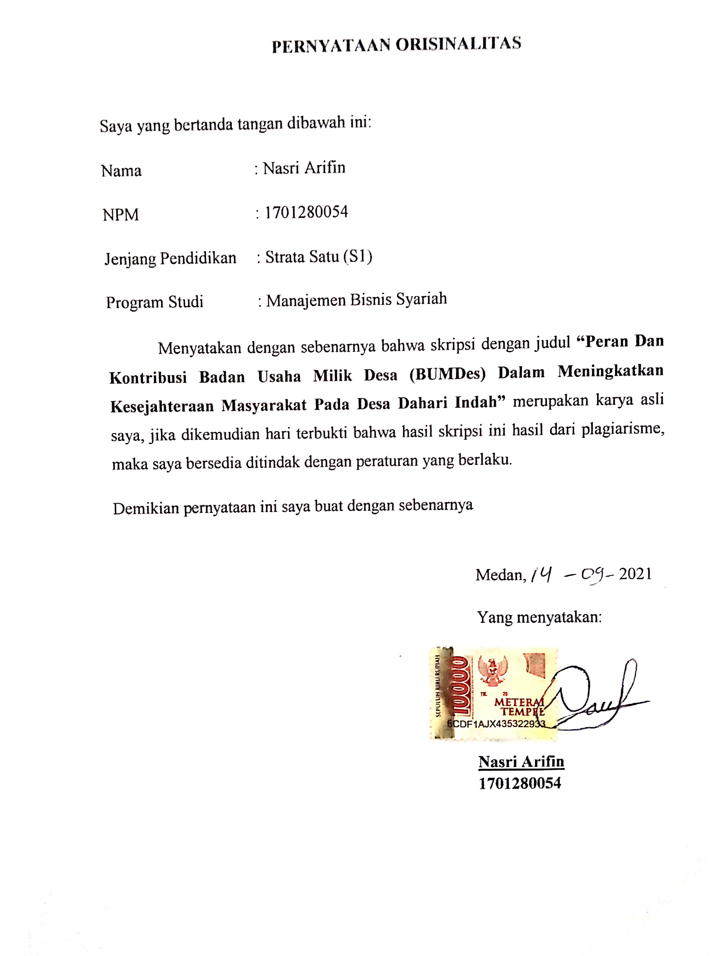**PERNYATAAN ORISINALITAS**

Saya yang bertanda tangan dibawah ini:

Nama : Nasri Arifin

NPM : 1701280054

Jenjang Pendidikan : Strata Satu (S1)

Program Studi : Manajemen Bisnis Syariah

Menyatakan dengan sebenarnya bahwa skripsi dengan judul **“Peran Dan Kontribusi Badan Usaha Milik Desa (BUMDes) Dalam Meningkatkan Kesejahteraan Masyarakat Pada Desa Dahari Indah”** merupakan karya asli saya, jika dikemudian hari terbukti bahwa hasil skripsi ini hasil dari plagiarisme, maka saya bersedia ditindak dengan peraturan yang berlaku.

Demikian pernyataan ini saya buat dengan sebenarnya

Medan, 2021

Yang menyatakan:

**Nasri Arifin**

**1701280054**

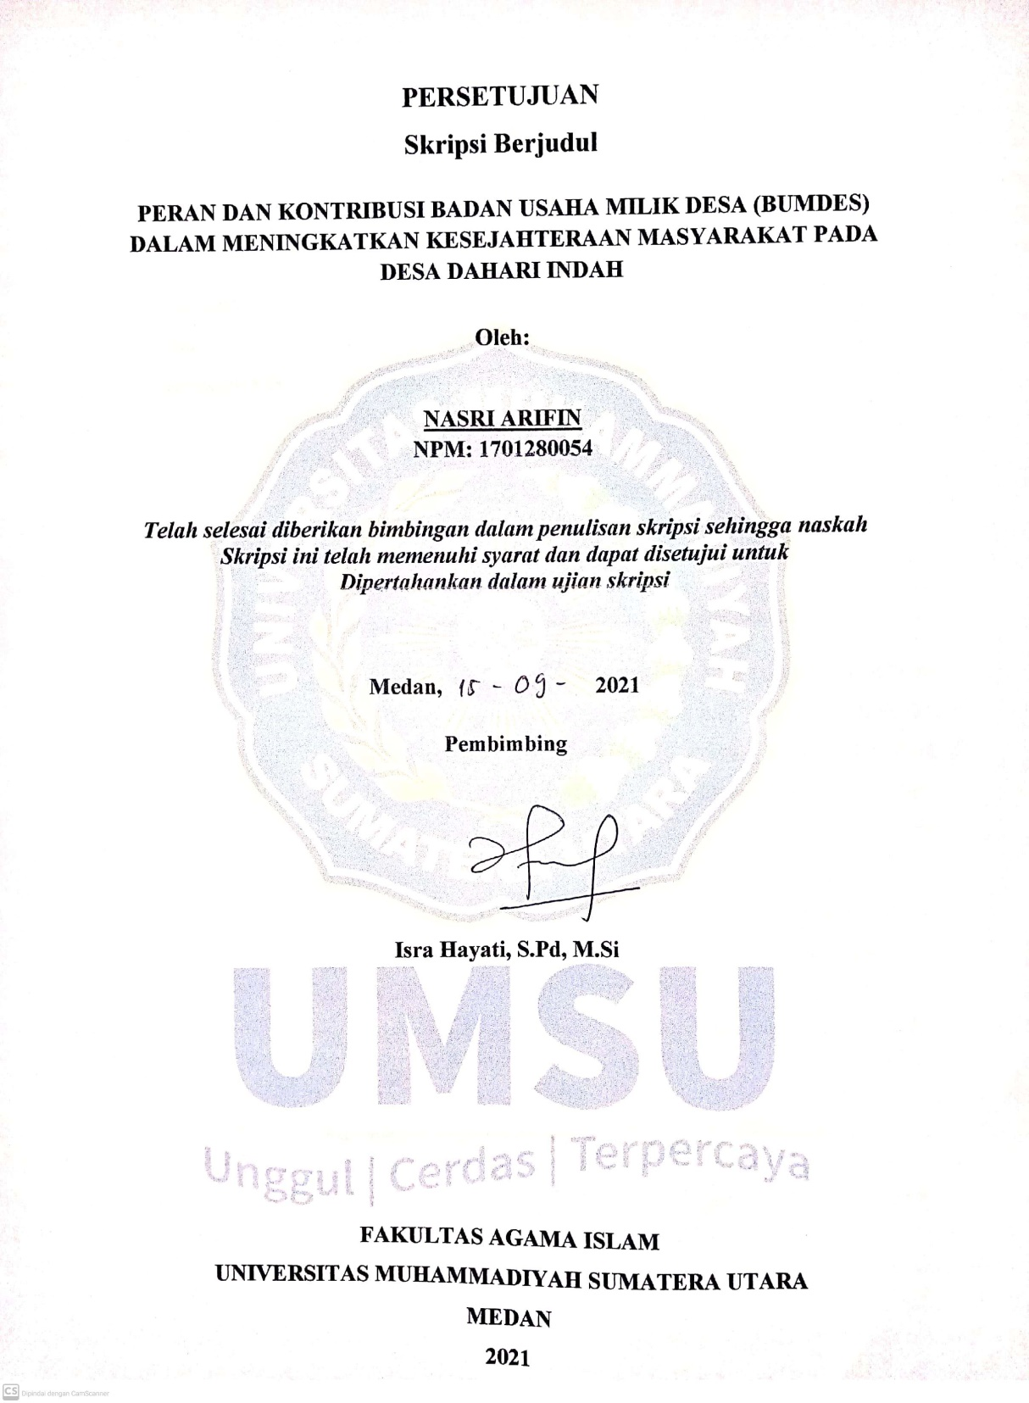**PERSETUJUAN**

**Skripsi Berjudul**

**PERAN DAN KONTRIBUSI BADAN USAHA MILIK DESA (BUMDES) DALAM MENINGKATKAN KESEJAHTERAAN MASYARAKAT PADA DESA DAHARI INDAH**



**Oleh:**

**NASRI ARIFIN**

**NPM: 1701280054**

***Telah selesai diberikan bimbingan dalam penulisan skripsi sehingga naskah***

***Skripsi ini telah memenuhi syarat dan dapat disetujui untuk***

***Dipertahankan dalam ujian skripsi***

**Medan, 2021**

**Pembimbing**

**Isra Hayati, S.Pd, M.Si**

**FAKULTAS AGAMA ISLAM**

**UNIVERSITAS MUHAMMADIYAH SUMATERA UTARA**

**MEDAN**

**2021**

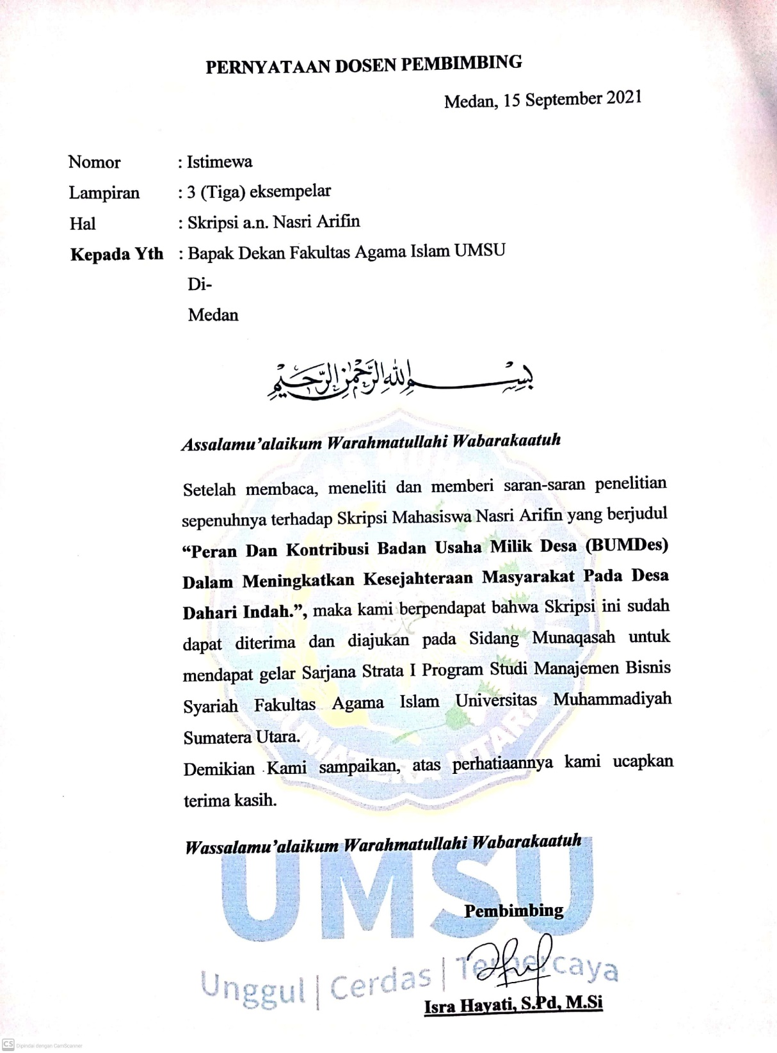**PERNYATAAN DOSEN PEMBIMBING**

Medan, 15 September 2021

Nomor : Istimewa

Lampiran : 3 (Tiga) eksempelar

Hal : Skripsi a.n. Nasri Arifin

**Kepada Yth** : Bapak Dekan Fakultas Agama Islam UMSU

Di-

Medan





***Assalamu’alaikum Warahmatullahi Wabarakaatuh***

Setelah membaca, meneliti dan memberi saran-saran penelitian sepenuhnya terhadap Skripsi Mahasiswa Nasri Arifin yang berjudul **“Peran Dan Kontribusi Badan Usaha Milik Desa (BUMDes) Dalam Meningkatkan Kesejahteraan Masyarakat Pada Desa Dahari Indah.”,** maka kami berpendapat bahwa Skripsi ini sudah dapat diterima dan diajukan pada Sidang Munaqasah untuk mendapat gelar Sarjana Strata I Program Studi Manajemen Bisnis Syariah Fakultas Agama Islam Universitas Muhammadiyah Sumatera Utara.

Demikian Kami sampaikan, atas perhatiaannya kami ucapkan terima kasih.

***Wassalamu’alaikum Warahmatullahi Wabarakaatuh***

**Pembimbing**

**Isra Hayati, S.Pd, M.Si**

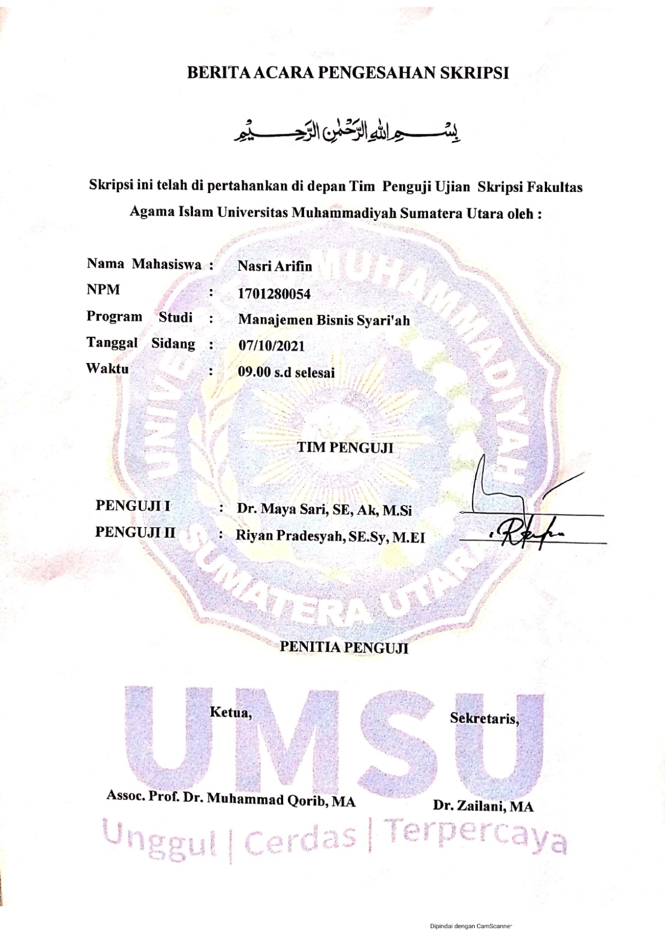

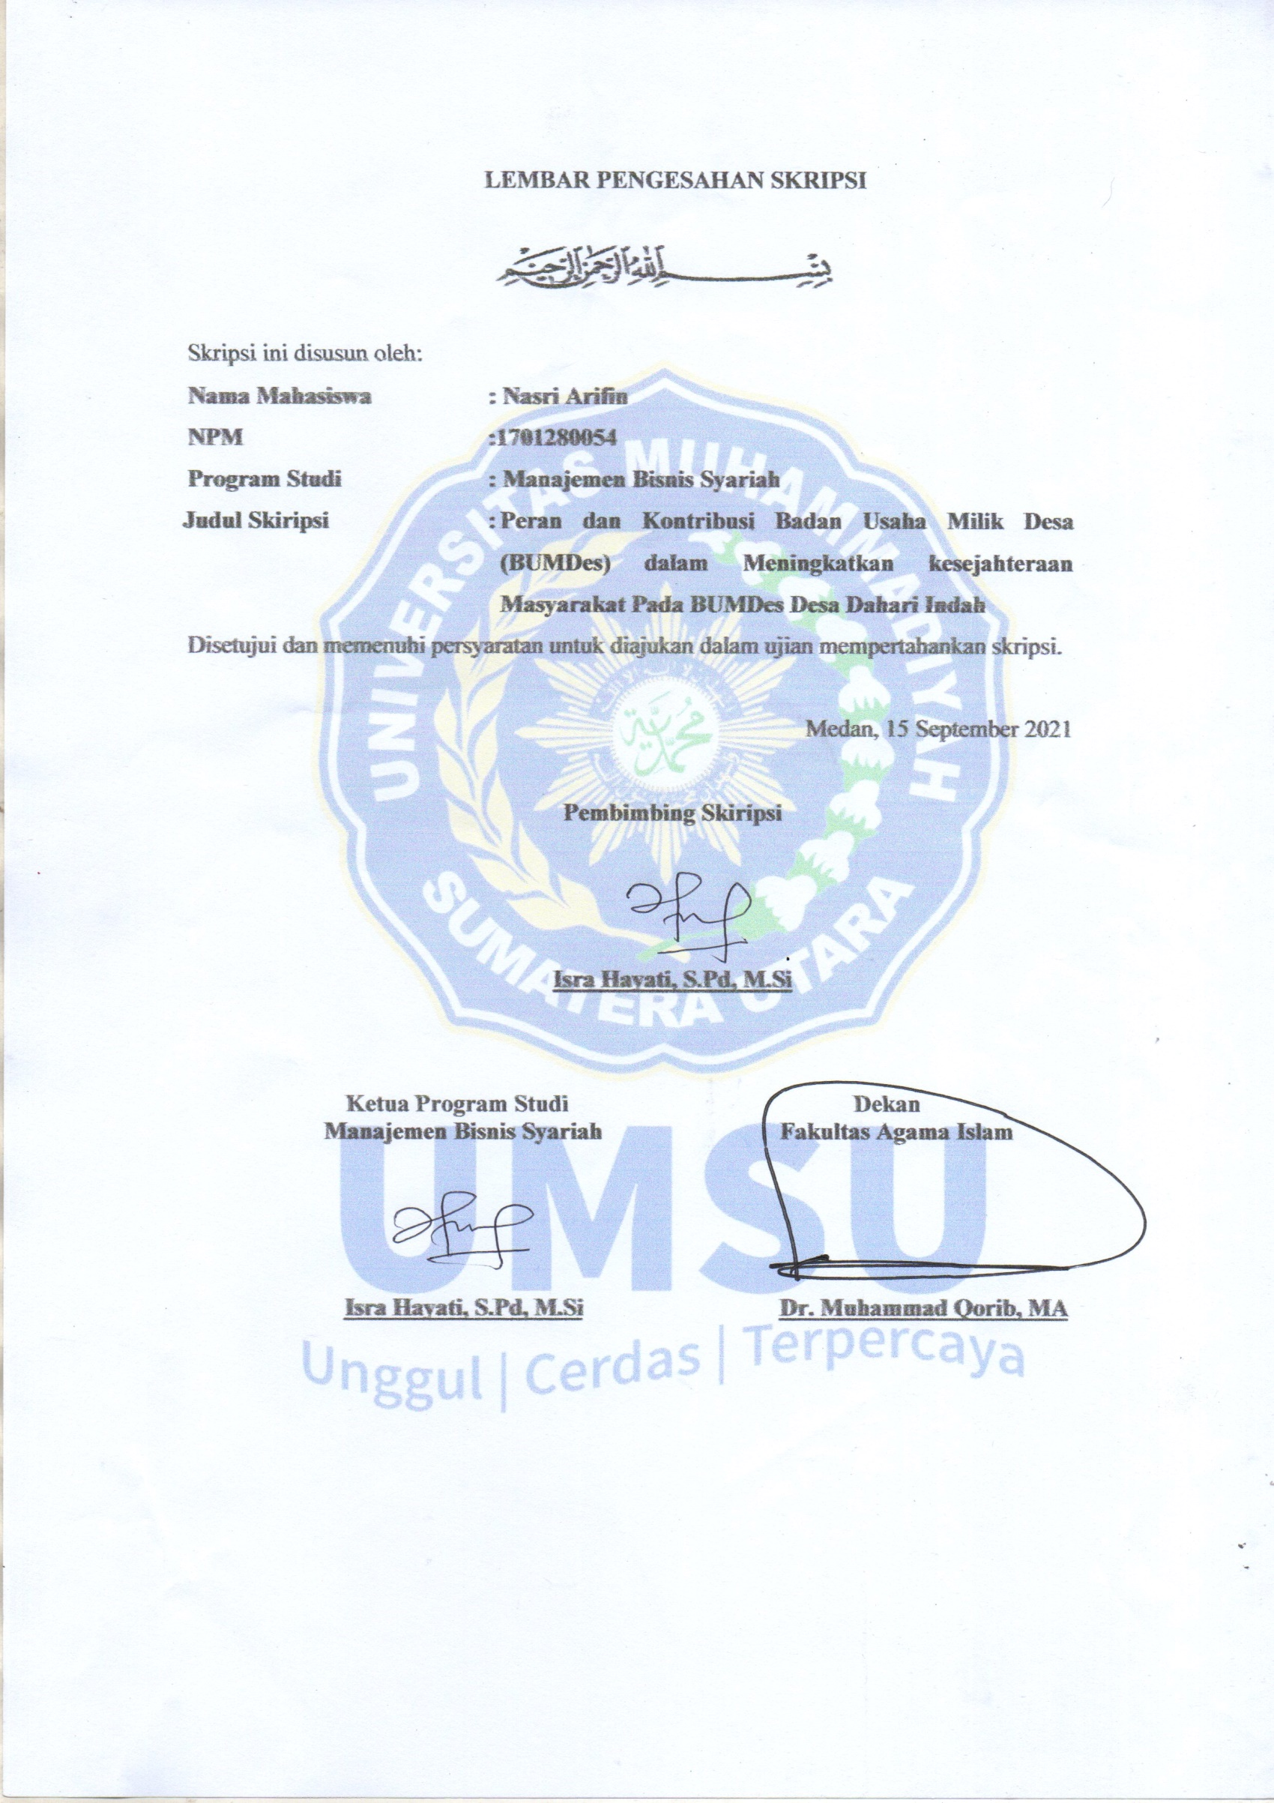

## **F:\SCAN\img003.jpgF:\SCAN\img003.jpgBERITA ACARA PENGESAHAN SKRIPSI**





Skripsi ini telah di pertahankan di depan Tim Penguji Ujian Skripsi Fakultas Agama Islam Universitas Muhammadiyah Sumatera Utara oleh :

**NAMA MAHASISWA : Nasri Arifin**

**NPM : 1701280054**

**PROGRAM STUDI : Manajemen Bisnis Syariah**

**HARI , TANGGAL : 2021**

**WAKTU :**

**TIM PENGUJI**

**PENGUJI I :**

**PENGUJI II :**

**PANITIA PENGUJI**

|  |  |
| --- | --- |
| **Ketua** | **Sekretaris** |
| **Dr. Muhammad Qorib, MA** | **Zailani, S.PdI, MA** |

***ABSTRAK***

***Nasri Arifin, 1701280054. Peran Dan Kontribusi Badan Usaha Milik Desa (BUMDes) Dalam Meningkatkan Kesejahteraan Masyarakat Pada BUMDes Desa Dahari Indah. Pembibing : Isra Hayati, S.Pd, M.Si***

*Adapun tujuan penelitian ini adalah untuk mengetahui peran dan kontribusi BUMDes dalam meningkatkan kesejahteraan masyarakat pada BUMDes Desa Dahari Indah. Pendekatan penelitian yang digunakan dalam penelitian ini adalah pendekatan kualitatif. Teknik pengumpulan data yang digunakan dalam penelitian ini menggunakan wawancara.*

*Hasil dari penelitian peran BUMDes dalam meningkatkan kesejahteraan masyarakat yaitu meningkatkan perekonomian desa, meningkatkan pendapatan asli desa, meningkatkan pengelolaan potensi desa sesuai dengan kebutuhan masyarakat, membantu pemerintah desa dalam upaya mengembangkan sumber-sumber potensi alam dan manusia didesa untuk dikembangkan menjadi sumber ekonomi dan menjadi tulang punggung petumbuhan dan pemerataan ekonomi. Kontribusi BUMDes terhadap kesejahteraan masyarakat yaitu membuka lapangan pekerjaan bagi masyarakat, pemberian dana pinjaman, pemberian sarana dan prasana yang dibutuhkan masyarakat seperti yang sudah dilakukan BUMDes Desa Dahari Indah dalam pengelolaan air bersih.*

*Kata Kunci :BUMDes, Peran dan Kontribusi*

***ABSTRACT***

***Nasri Arifin, 1701280054. The Role and Contribution of Village-Owned Enterprises (BUMDes) in Improving Community Welfare at the BUMDes of Dahari Indah Village. Guide : Isra Hayati, S.Pd, M.Si***

*The purpose of this study was to determine the role and contribution of BUMDes in improving the welfare of the community at the BUMDes of Dahari Indah Village. The research approach used in this study is a qualitative approach. Data collection techniques used in this study using interviews.*

*The results of the research on the role of BUMDes in improving community welfare are increasing the village economy, increasing village original income, improving village potential management according to community needs, assisting village governments in efforts to develop natural and human potential sources in the village to be developed into economic resources and become bones. the backbone of economic growth and equity. The contribution of BUMDes to the welfare of the community is to create jobs for the community, provide loan funds, provide facilities and infrastructure needed by the community as has been done by BUMDes in Dahari Indah Village in managing clean water.*

*Keywords: BUMDes, Role and Contribution*

**KATA PENGANTAR**

*Assalamu’alaikum Wr. Wb*

Alhamdulillahirabbil’alamin, segala puji bagi Allah Subhanahu wa ta’la Tuhan semesta alam dan sumber segala ilmu, sehingga akhirnya penulis dapat menyelesaikan penyusunan skripsi ini yang merupakan tugas dan syarat wajib dipenuhi guna memperoleh gelar sarjana dari Fakultas Agama Islam Universitas Muhammadiyah Sumatera Utara.

Shalawat dan salam tercurah bagi Nabi Muhammad Saw, keluarga, sahabat dan para pengikut setianya hingga akhir zaman, yang telah membawa risalah Islam yang penuh dengan ilmu pengetahuan, khususnya ilmu-ilmu ke-Islaman, sehingga dapat menjadi bekal petunjuk bagi hidup dan kehidupan kita didunia yang selanjutnya di akhirat. Skripsi ini berisikan hasil penelitian penulis yang berjudul “Peran dan Kontribusi Badan Usaha Milik Desa (BUMDes) dalam Meningkatkan Kesejahteraan Masyarakat Pada BUMDes Desa Dahari Indah.

Dalam Penyusunan skripsi ini penulis menyadari bahwa banyak kesulitan yang dihadapi, walaupun masih jauh dari kesempurnaan segala saran dan kritikan yang membangun dari pembaca dibutuhkan untuk kesempurnaan skripsi ini. Untuk itu, pada kesempatan ini penulis ingin menyampaikan banyak terimah kasih kepada :

1. Bapak tersayang Alm. Idris dan Ibunda tercinta Arinsun yang memberikan kasih sayang dan banyak dukungan berupa materi, doa, dan juga semangat kepada saya, sehingga skripsi ini dapat diselesaikan.
2. Bapak Prof. Dr. Agussani, M.A.P selaku Rektor Universitas Muhammadiyah Sumatera Utara.
3. Bapak Assoc. Prof. Dr. Muhammad Qarib, MA. selaku Dekan Fakultas Agama Islam Universitas Muhammadiyah SumateraUtara.
4. Bapak Dr. Zailani, M.A selaku Wakil Dekan I Fakultas Agama Islam Universitas Muhammadiyah Sumatera Utara.
5. Bapak Dr. Munawir Pasaribu, M.A selaku Wakil Dekan III Fakultas Agama Islam Universitas Muhammadiyah Sumatera Utara.
6. Ibu Isra Hayati S.Pd, M.Si. selaku Ketua Program Studi Manajemen Bisnis Syariah Universitas Muhammadiyah SumateraUtara. Sekaligus Dosen Pembimbing penulisan skripsi yang telah memberikan bantuan, bimbingan dan arahan kepada penulis .
7. Bapak Syahrul Amsari, SE.Sy, M.Si selaku Sekretaris Program Studi Manajemen Bisnis Syariah Universitas Muhammadiyah Sumatera Utara.
8. Ibu Khairunnisa S.E.I, M.M. selaku Dosen pembimbing akademik.
9. Seluruh dosen dan seluruh pegawai Biro Administrasi Fakultas Agama islam Universitas Muhammadiyah Sumatera Utara yang telah memberikan ilmu yang telah membantu dalam menyelesaikan segala berkas administrasi yang dibutuhkan selama perkuliahan.

Akhirnya penulis berharap semoga skripsi ini dapat bermanfaat bagi pembaca serta menambah pengetahuan bagi penulis mengucapkan terimah kasih yang sebesar-besarnya pada semua pihak yang telah memberikan dorongan kepada penulis sehingga proposal ini dapat terselesaikan.

*Wassalamu’alaikum Warahmatullahi Wabarakaatuh*

 Medan, 14 September 2021

Penulis

Nasri Arifin

NPM : 1701280054

**DAFTAR ISI**

**ABSTRAK i**

**ABSTRACT ii**

**KATA PENGANTAR iii**

**DAFTAR ISI v**

**DAFTAR TABEL vii**

**DAFTAR GAMBAR viii**

**BAB I : PENDAHULUAN 1**

1. Latar Belakang Masalah 1
2. Identifikasi Masalah 8
3. Rumusan Masalah 8
4. Tujuan Penelitian 8
5. Manfaat Penelitian 9
6. Sistematika Penulisan 9

**BAB II : LANDASAN TEORITIS 12**

1. Kajian Pustaka 12
2. Pengertian Desa 12
3. Pengertian BUMDes 13
4. Peran BUMDes 14
5. Kontribusi BUMDes Terhadap Desa 15
6. Pengertian Kesejahteraan Masyarakat 17
7. Kebijakan Otonomi Desa 18
8. Konsep Ekonomi Masyarakat 19
9. Jenis Usaha Yang Dijalankan Bumdes 20
10. Bisnis Sosial (*Serving*) 20
11. Keuangan (*Banking*) 20
12. Bisnis Penyewaan (*Renting*) 20
13. Lembaga Perantara (*Brokering*) 20
14. Perdagangan (*Trading*) 20
15. Usaha Bersama (*Holding*) 21
16. Pemberdayaan Masyarakat 21
17. Kajian Penelitian Terdahulu 21

**BAB III : METODOLOGI PENELITIAN 28**

1. Rancangan Penelitian 28
2. Lokasi dan Waktu Penelitian 28
3. Kehadiran Peneliti 29
4. Tahapan Penelitian 30
5. Data dan Sumber Data 31
6. Teknik Pengumpulan Data 31
7. Teknik Analisis Data 32
8. Pemeriksaan Keabsahan Temuan 34

**BAB IV : HASIL PENELITIAN DAN PEMBAHASAN 36**

1. Deskripsi Penelitian 36
2. Gambaran Umum Desa Dahari Indah 36
3. Temuan Penelitian 40
4. Pembahasan 43
5. Peran BUMDes Terhadap Peningkatan Kesejahteraan Masyarakat di Desa Dahari indah 43
6. Kontribusi BUMDes Terhadap Peningkatan kesejahteraan Masyarakat di Desa Dahari Indah 44

**BAB V : PENUTUP 47**

1. Simpulan 47
2. Saran 47

**DAFTAR PUSTAKA 49 LAMPIRAN 51**

**DAFTAR TABEL**

**Nama Tabel Judul Tabel Halaman**

Tabel 1.1 Unit Usaha BUMDes Desa Dahari Indah 7

Tabel 2.1 Tabel Penelitian Tedahulu 21

Tabel 3.1 Jadwal Pelaksanaan Waktu Peneltian 29

Tabel 4.1 Jumlah Penduduk Berdasarkan Jenis Kelamin 38

Tabel 4.2 Jumlah Penduduk Berdasarkan Mata pencaharian 38

Tabel 4.3 Jumlah Penduuduk Berdasarkan Pendidikan 38

**DAFTAR GAMBAR**

**Nama Gambar Judul Gambar Halaman**

Gambar 1.1 Kedudukan BUMDes dalam menggerakkan ekonomi produktifitas desa 6

Gambar 4.1 Struktur pemerintahan Desa Dahari Indah 37

**BAB I**

**PENDAHULUAN**

1. **Latar Belakang Masalah**

Badan Usaha Milik Desa (BUMDes) merupakan lembaga usaha desa yang dikelola oleh masyarakat dan pemerintahan desa dalam upaya memperkuat perekonomian desa dan dibentuk berdasarkan kebutuhan dan potensi desa. BUMDes merupakan pilar kegiatan ekonomi didesa yang berfungsi sebagai lembaga sosial (*social institution*) dan komersial. Desa merupakan unit terkecil dari negara yang terdekat dengan masyarakat dan secara riil langsung menyentuh kebutuhan masyarakat untuk disejahterakan. Menurut Undang-Undang Desa (UU Nomor 6 Tahun 2014) Desa adalah kesatuan masyarakat hukum yang memiliki batas wilayah, yang berwenang untuk mengatur dan mengurus urusan pemerintah, kepentingan masyarakat setempat berdasarkan prakarsa masyarakat, hak asal usul dan hak tradisional yang diakui dan dihormati dalam sistem pemerintah Negara Kesatuan Republik Indonesia (NKRI).

Pertumbuhan ekonomi desa sering kali dinilai lambat dibandingkan pembangunan ekonomi perkotaan. Untuk meningkatkan hal tersebut dibutuhkan dua pendekatan yaitu : a) Kebutuhan masyarakat dalam melakukan upaya perubahan dan mencegah hal-hal yang tidak diinginkan, dan b) *Political wil* dan kemampuan pemerintah desa bersama masyarakat dalam mengimplementasikan perencanaan pembangunan yang sudah disusun.

Salah satu upaya yang bisa dilakukan adalah dengan mendorong gerak ekonomi desa melalui kewirausahaan desa, dimana kewirausahaan desa menjadi strategi dalam pengembangan dan pertumbuhan kesejahteraan. Kewirausahaan desa ini dapat diwadahi dalam Badan Usaha Milik Desa (BUMDes). Yang dikembangkan oleh pemerintah maupun masyarakat desa.[1]

Hingga saat ini sarana dan upaya untuk memberikan pemahaman akan keberadaan lembaga swadaya masyrakat dibidang ekonomi ini belum maksimal dilakukan. Hal ini dikarenakan aturan mengenai hal tersebut masih tertuang dalam kerangka peraturan perundang-undangan yang tinggi tingkatannya, dalam hal ini undang-undang dan peraturan pemerintah. Landasan yang lebih operasional memang telah tersedia dalam bentuk peraturan materi, namun untuk lebih dekat sebagai panduan masyarakat desa dan sesuai dengan kekhasan daerah, maka harus diatur dalam peraturan daerah.

Secara sosiologis, tersedianya suatu lembaga ekonomi yang dikelola secara swadaya oleh masyarakat desa sudah sejalan dengan kepentingan masyarakat. Kehadiran lembaga semacam ini searah dengan tujuan peningkatan kemandirian dan kreatifitas masyarakat desa untuk mengusahakan kesejahteraannya. Pendirian dan pengelolaan Bumdes yang kurang baik secara langsung kontraproduktif dengan tujuan pembentukan Bumdes itu sendiri.

Kesejahteraan sosial yang dimaksud adalah suatu tata kehidupan dan penghidupan sosial material maupun spritual yang diliputi oleh rasa keselamatan, kesusilaan, dan ketentraman lahir dan batin yang memungkinkan bagi setiap warga negara untuk mengadakan usaha pemenuhan kebutuhan-kebutuhan jasmaniah, rohamiah, dan sosial yang sebaik-baiknya bagi diri, keluarga, serta masyarakat dengan menjunjung tinggi hak dan kewajiban warga negara sesuai dengan pancasila. Oleh karena itu, sesuai dengan ketentuan mengenai kedudukan, hak dan kewajiban warga negara sebagai dimaksud dalam Undang-Undang Dasar 1945, perlu dilakukan upaya-upaya yang lebih memadai, terpadu, dan berkesinambungan guna mewujudkan kemandirian dan kesejahteraan desa, sebagai ujung tombak perwujud kesejahteraan.

Peningkatan kesejahteraan masyarakat desa dengan bertambahnya Pades yang dilatarbelakangi adanya pembentukan Bumdes yang kuat sesuai dengan tujuan dan prinsip keadilan sosial yang merupakan nilai dasar bernegara di Indonesia. Bahkan pembentukan saja belumlah memadai; dengan pertimbangan pengalaman telah mengajarkan bahwa pembentukan/pendirian suatu lembaga yang baik, belum tentu dapat mencapai tujuan pendiriannya. Potensi yang dimiliki Bumdes sebagai lembaga usaha mandiri masyarakat desa dapat terus ditingkatkan pada masa yang akan datang, karenanya panduan awal pembentukan dan pengelolaan BUMDes mesti tersedia. Dalam lingkup pemerintah daerah, panduan pembentukan dan pengelolaan BUMDes dapat dituangkan dalam peraturan daerah. Sehingga dalam perspektif sosiologis guna mewujudkan kesejahteraan sosial dan kepatuhan untuk menjalani aturan tersebut ditingkat daerah dapat lebih terjamin kepastiannya.[2]

Pembangunan merupakan upaya untuk meningkatkan kesejahteraan seluruh kehidupan, masyarakat, bangsa, dan negara untuk tercapainya tujuan nasional yang tercantum pada Pembukaan UUD 1945. Desa memiliki peranan penting dalam upaya pembangunan nasional dikarenakan penduduk indonesia cenderung bermukim diwilayah pedesaan sehingga hal tersebut memberikan pengaruh yang cukup besar dalam upaya penciptaan stabilitas nasional. Selain itu pula posisi desa dinilai strategis dalam pembangunan negara karena desa menjadi dasar dalam identifikasi pemersalahan masyarakat hingga pada perencanaan serta realisasi tujuan negara yang terdapat pada tingkat desa.

Desa dipandang masih jauh tertinggal dibandingkan dengan kota baik dari segi ekonomi, kesejahteraan, pendidikan dan fasilitas-fasilitas lainnya. Pemerintah banyak melakukan program untuk mendorang percepatan pembangunan pedesaan, tetapi hasilnya belum signifikan dalam peningkatan kesejahteraan masyarakat desa. Salah satu faktor penyebab kegagalan pembangunan desa adanya besarnya campur tangan pemerintah sehingga berdampak pada terhambatnya kreativitas serta inovasi masyarakat desa dalam pengelolaan dan perekonomian desa.

Budiono menjelaskan salah satu cara untuk mendorong pembangunan ditingkat desa adalah pemerintah desa diberikan kewenangan oleh pemerintah pusat mengelola secara mandiri lingkup desa melalui lembaga-lembaga tersebut salah satunya adalah Badan Usaha Milik Desa (BUMDes). Undang-undang No. 32 Tahun 2004 tentang Pemerintah Daerah menjelaskan desa dapat mendirikan badan usaha milik desa sesuai dengan kebutuhan dan potensi desa menjadi dasar dalam pendirian Bumdes sebagai bentuk upaya peningkatan kesejahteraan masyarakat.

Gunawan menjelaskan pembentukan BUMDes bertujuan untuk menerima kegiatan-kegiatan yang berkembang sesuai adat istiadat, kegiatan-kegiatan berdasarkan program pemerintah dan seluruh kegiatan lainnya yang mendukung upaya peningkatan pendapatan masyarakat. Sayutri mengemukakan bahwa keberadaan BUMDes diperlukan guna menggerakkan potensi desa serta dapat membantu dalam upaya pengentasan kemiskinan. Hal tersebut juga didukung oleh Hardijono dkk bahwa pendirian BUMDes merupakan jalan untuk membentuk ekonomi pedesaan yang mandiri sebagai upaya untuk meningkatkan pendapatan Asli Daerah.[3]

Menurut Peraturan Menteri Dalam Negeri Nomor 39 Tahun 2010, BUMDes merupakan usaha desa yang dibentuk atau didirikan oleh pemerintah desa dimana kepemilikan modal dan pengelolaannya dilaksanakan oleh pemerintah desa dan masyarakat. Tujuan dari dibentuknya BUMDes merupakan upaya pemerintah untuk meningkatkan kemampuan keuangan pemerintah desa dalam penyelenggaraan pemerintahan dan meningkatkan pendapatan masyarakat melalui berbagai kegiatan usaha ekonomi masyarakat pedesaan. Keberadaan BUMDes ini juga diperkuat oleh UU Nomor 6 Tahun 2014 yang dibahas dalam BAB X pasal 87-90 antara lain menyebutkan bahwa pendirian Bumdes disepakati melalui musyawarah desa dan dikelola dengan semangat kekeluargaan dan kegotongroyongan.

Maka bisa dikatakan bahwa BUMDes memiliki dua fungsi utama yaitu sebagai lembaga sosial dan lembaga komersial desa. BUMDes sebagai lembaga sosial memiliki kontribusi sebagai penyedia pelayanan sosial, sementara fungsi sebagai lembaga komersial memiliki arti bahwa BUMDes bertujuan unruk mencari keuntungan melalui penawaran sumber daya lokal (barang dan jasa) kepasar.[4]

Undang – Undang Negara Republik Indonesia Nomor 6 tahun 2014 Tentang Desa, menjelaskan Desa merupakan organisasi pemerintahan terkecil, terbawah, terdepan dan terdekat dengan masyarakat. Sehingga Larasati dan Muhammad Okto menjelaskan bahwa kemajuan sebuah negara tergantung oleh desa, karena mustahil sebuah negara bisa maju apabila provinsinya tidak maju, begitu pula tidak ada provinsi yang maju tanpa kabupaten/kota yang maju, dan tidak pula maju sebuah kabupaten/kota yang maju mustahil tanpa adanya desa/kelurahan yang maju pula. Ini berarti bahwa basis kemajuan sebuah Negara ditentukan oleh kemajuan desa. Kemajuan sebuah desa ditentukan oleh pelaksanaan pembangunan. Dimana sebuah Pembangunan Desa memiliki tujuan meningkatkan kesejahteraan masyarakat dan kualitas hidup masyarakat serta penanggulangan kemiskinan melalui pemenuhan kebutuhan dasar, pembangunan sarana dan prasarana Desa, pengembangan potensi ekonomi lokal, serta pemanfaatan sumber daya alam dan lingkungan secara berkelanjutan. Tentunya dalam tataran pembangunan desa, tidak terlepas dari peran pemerintah desa dalam mengelola dan mengembangkan BUMDes, karena hal ini berkaitan dengan kondisi ekonomi masyarakat, pertumbuhan dan perkembangan Desa sangat berpengaruh pada kesejahteraan masyarakat. BUMDes diharapkan menjadi sebuah alternatif untuk memberdayakan masyarakat desa. Sesuai berdasarkan Undang-Undang tersebut peran pemerintah dalam rangka mengakomodasi potensi desa dan pemenuhan kebutuhan warga desa dengan memberikan dukungan besar melalui badan usaha yang mampu mengembangkan dan menggerakkan perekonomian lokal.

Peranan disini merupakan bertindak atau perangkat tingkah laku yang diharapkan dimiliki oleh orang yang berkedudukan di masyarakat. Menurut penjelasan Alam, konsep peran semula dipinjam dari kalangan yang memiliki hubungan erat dengan drama atau teater yang hidup subur pada zaman yunani kuno atau romawi. Peran berarti karakter yang disandang atau dibawakan oleh seorang actor dalam sebuah pentas dengan lakon tertentu. Kedua, pengertian peran menurut ilmu sosial. Peran dalam ilmu sosial berarti suatu fungsi yang dibawakan seseorang ketika menduduki jabatan tertentu, seseorang dapat memainkan fungsinya karena posisi yang didudukinya tersebut Peran memberi makna dalam status, kedudukan dan masyarakat, dapat dijelaskan melalui beberapa cara, yaitu pertama penjelasan historis. Menurut Soekanto dalam Larasati dan Ya’taufiq Kurrahman dijelaskan pengertian dari sebuah peran adalah “Proses dinamis kedudukan (status). Jadi apabila seseorang melaksanakan hak dan kewajiban sesuai dengan kedudukannya, berarti dia menjalankan suatu peranan.[5]

Unit Perdagangan

Unit Pasar Desa

Unit Simpan Pinjam

Unit Pariwisata

Unit Pengairan

Unit Pesewaan Aset Desa

Unit Peternakan

Unit Pertanian

Unit Jasa Pelayanan

**Gambar 1.1**

**Kedudukan BUMDes dalam Menggerakkan Ekonomi Produktif Desa**

Pembangunan pada hakekatnya bertujuan membangun kemandirian, termasuk pembangunan pedesaan. Salah satu misi pemerintah adalah membangun daerah pedesaan yang dapat dicapai melalui pemberdayaan masyarakat untuk meningkatkan produktivitas dan keanekaragaman usaha pedesaan, membangun dan memperkuat institusi yang mendukung rantai produksi dan pemasaran, serta mengoptimalkan sumber daya sebagai dasar pertumbuhan ekonomi pedesaan. Tujuannya, adalah untuk memberi peluang bagi kemampuan daerah dan pedesaan sebagai tulang punggung ekonomi regional dan nasional.

Peran BUMDes merupakan aspek dinamis kedudukan atau status yaitu kewajiban untuk membuat program untuk peningkatan pembangunan ekonomi masyarakat desa, sedangkan kontribusi BUMDes merupakan suatu tindakan yang sudah dilakukan BUMDes dalam meningkatkan perekonomian masyarakat berupa usaha yang sudah dilakukan BUMDes untuk masyarakat dalam upaya menjalankan program dari pemerintah desa.

Pengembangan basis ekonomi di pedesaan sudah semenjak lama dijalankan oleh pemerintah melalui berbagai program. Namun upaya itu belum memuaskan sebagaimana diinginkan bersama. Salah satu faktor yang paling dominan adalah intervensi pemerintah terlalu besar, akibatnya justru menghambat daya kreativitas dan inovasi masyarakat desa dalam mengelola dan menjalankan mesin ekonomi di pedesaan. Sistem dan mekanisme kelembagaan ekonomi di pedesaan tidak berjalan efektif dan berimplikasi pada ketergantungan terhadap bantuan pemerintah sehinggan memastikan semangat kemandirian.[6]

**Tabel 1.1**

**Unit Usaha BUMDes Desa Dahari Indah**

|  |  |
| --- | --- |
|  | Unit Usaha BUMDes Desa Dahari Indah |
| 1 | Pengelolaan air bersih |
| 2 | Ternak Lembu |
| 3 | Agen BRI Link |

Sebagai salah satu lembaga ekonomi yang beroperasi dipedesaan, BUMDes harus memiliki perbedaan pada lembaga ekonomi pada umunya. Ini dimaksudkan agar keberadaan dan kinerja BUMDes mampu memberikan kontribusi yang signifikan terhadap peningkatan kesejahteraan masyarakat. Di Desa Dahari Indah ini belum terlihat secara jelas peran badan usaha milik desa ini dalam meningkatkan kesejahteraan masyarakat agar program BUMDes tepat guna dan tepat sasaran. Beberapa studi menyebutkan bahwa sejauh ini program pembangunan yang ada belum melibatkan para partisipasi masyarakat sepenuhnya, baik dalam perencanaan maupun dalam pelaksanaannya. Kontribusi BUMDes terhadap masyarakat Desa Dahari Indah belum mencapai kesejahteraan, hal ini dibuktikan banyaknya masyarakat yang kurang mampu dalam masalah ekonomi. Berdasarkan latar belakang tersebut maka peneliti tertarik untuk meneliti tentang “Peran dan Kontribusi Badan Usaha Milik Desa (BUMDes) dalam Meningkatkan Kesejahteraan Masyarakat pada BUMDes Desa Dahari Indah”.

1. **Identifikasi Masalah**

Berdasarkan latar belakang masalah diatas, maka identifikasi masalah pada penelitian ini adalah sebagai berikut :

1. Masih belum optimalnya pengelolaan semua unit usaha yang ada di BUMDes kepada masyarakat, sehingga peningkatan kesejahteraan masyarakat masih kurang maksimal.
2. Belum meratanya pelayanan BUMDes kepada seluruh masyarakat di Desa Dahari Indah.
3. Belum optimalnya peran BUMDes terhadap kesejahteraan masyarakat di Desa Dahari Indah.
4. **Rumusan Masalah**

Berdasarkan identifikasi masalah diatas, penulis merumuskan masalah yang akan penulis teliti. Adapun rumusan masalahnya adalah sebagai berikut:

1. Bagaimana peran BUMDes terhadap peningkatan kesejahteraan masyarakat di Desa Dahari Indah?
2. Bagaimana kontribusi BUMDes terhadap peningkatan kesejahteraan masyarakat di Desa Dahari Indah?
3. **Tujuan Penelitian**

Berdasarkan rumusan masalah diatas maka tujuan penelitian ini adalah sebagai berikut :

1. Untuk Mengetahui bagaimana peran Badan Usaha Milik Desa (Bumdes) di Desa Dahari Indah.
2. Untuk mengetahui dan memahami dampak Badan Usaha Milik Desa (Bumdes) bagi kesejahteraan masyarakat di Desa Dahari Indah Kecamatan Talawi Kabupaten Batu Bara.
3. Untuk mengetahui bagaimana kontribusi Badan Usaha Milik Desa (BUMDes) di Desa Dahari Indah.
4. **Manfaat Penelitian**

Adapun manfaat dari penelitian ini adalah sebagai berikut:

1. Secara Teoritis

Penelitian ini diharapkan berguna sebagai bahan pustaka untuk penelitian selanjutnya dan mempunyai kegunaan dibidang pengembangan ilmu ekonomi.

1. Secara Praktis

Hasil penelitian ini diharapkan tidak hanya dapat memberikan informasi, wawasan dan pengetahuan kepada lembaga yang diteliti, melainkan juga dapat memberikan manfaat yang positif bagi Badan Usaha Milik Desa (BUMDes) Desa Dahari Indah, Pemerintah Desa Dahari Indah agar dapat mengevaluasi program dan meningkatkan kinerja demi terwujudnya kesejahteraan sosial masyarakat Desa.

1. **Sistematika Penulisan**

Untuk memudahkan penulisan dan pembahasan dalam penelitian ini, maka dalam tulisan ini dibagi kedalam beberapa bab, dan setiap bab terdiri dari sub-sub bab yang keseluruhannya merupakan suatu kesatuan yang utuh dengan sistematika penelitian sebagai berikut:

**BAB I PENDAHULUAN**

Bab ini berisi penjelasan secara singkat mengenai latar belakang masalah, identfikasi masalah, rumusan masalah, tujuan penelitian, manfaat penelitian, dan sistematika penulisan. Pada bab ini bertujuan untuk menjabarkan seluruh ruang lingkup dari penelitian ini.

**BAB II LANDASAN TEORITIS**

Bab ini membahas mengenai memaparkan teori-teori dan hasil penelitian terdahulu yang relevan, meliputi kajian pustaka dan kajian penelitian terdahulu.

**BAB III METODOLOGI PENELITIAN**

Bab ini berisi mengungkapkan sejumlah cara yang memuat uraian tentang metode dan langkah-langkah penelitian secara operasional, yang meliputi rancangan penelitian, lokasi dan waktu penelitian, kehadiran peneliti, tahapan penelitian, data dan sumber data, teknik pengumpulan data, teknik analisis data, pemeriksaan keabsahan temuan.

**BAB IV HASIL PENELITIAN DAN PEMBAHASAN**

Bab ini membahas tentang deskripsi penelitian yang dimaksud untuk menginformasikan tentang lokasi penelitian secara umum, dan data atau peristiwa penting yang erat hubungannya dengan topik peneliti. Bahasan selanjutnya temuan penelitian yang merupakan deskripsi data yang langsung berkaitan dengan upaya menjawab fokus penelitian. Dan yang terakhir pembahasan yaitu memuat gagasan peneliti, keterkaitan antara pola-pola, kategori-kategori dan dimensi-dimens, posisi temuan terhadap teori yang ada dan temuan penelitian sebelumnya, serta penafsiran dan penjelasan dari temuan yang diungkap dari lapangan. Kesimpulan dari hasil temuan penelitian tersebut dapat dinyatakan dalam bentuk tabel.

**BAB V PENUTUP**

Bab ini berisi simpulan, saran, dan rekomendasi. Simpulan merupakan jawaban dari fokus penelitian dalam bentuk temuan penelitian berupa konsep atau teori dan atau hubungan antar konsep. Saran dibuat berdasarkan hasil temuan dan pertimbangan peneliti, ditujukan kepada para pihak yang memungkinkan memanfaatkan hasil penelitian, ataupun rekomendasi untuk tindak lanjut penelitian.

**BAB II**

**LANDASAN TEORITIS**

1. **Kajian Pustaka**
2. **Pengertian Desa**

Berdasarkan UU No. 32 Tahun 2004, desa adalah kesatuan masyarakat hukum yang memiliki batas-batas wilayah yurisdiksi, berwenang untuk mengatur dan mengurus tugas kepentingan masyarakat setempat berdasarkan asal usul dan adat istiadat setempat yang diakui dan/atau dibentuk dalam sistem pemerintahan nasional dan berada di kabupaten/kota.

Undang-undang no 6 tahun 2014, desa adalah desa dan desa adat atau yang disebut dengan nama lain, selanjutnya disebut Desa, adalah kesatuan masyarakat hukum yang memiliki batas wilayah yang berwenang untuk mengatur dan mengurus urusan pemerintahan, kepentingan masyarakat setempat berdasarkan prakarsa masyarakat, hak asal usul, dan hak tradisional yang diakui dan dihormati dalam sistem pemerintahan Negara Kesatuan Republik Indonesia.[7]

Menurut Bintarto desa adalah perwujudan atau kesatuan geografi, sisial, ekonomi, politik dan kultur yang terdapat disuatu daerah dalam hubungan dan pengaruhnya secara timbal baik dengan daerah lain. Menurut kartohadikusumo desa merupakan kesatuan hukum tempat tinggal suatu masyarakat yang berhak menyelenggarakan rumah tangganya sendiri merupakan pemerintahan terendah dibawah camat.[8]

Desa memiliki karakteristik yaitu : 1) Besarnya peranan kelompok primer. 2) Faktor geografis menentukan dasar pembentukan kelompok atau asosiasi. 3) Hubungan lebih bersifat akrab dan langgeng. 4) Homogen. 5) Keluarga lebih ditekankan fungsinya sebagai unit ekonomi. 6) Populasi anak dalam proporsi yang lebih besar.[9]

Dari pengertian desa diatas dapat disimpulkan bahwa desa adalah kesatuan masyarakat hukum yang memiliki kewenangan untuk mengatur desa, memiliki unsur-unsur fisiografis, sosial dan mengurus kepentingan masyarakat setempat berdasarkan asal usul dan adat istiadat setempat yang diakui dalam sistem pemerintahan Nasional dan berada di daerah Kabupaten.

1. **Pengertian BUMDes**

BUMDes merupakan pilar kegiatan ekonomi didesa yang berfungsi sebagai lembaga sosial (social instution) dan komersial (commercial institution). BUMDes sebagai lembaga sosial berpihak kepada kepentingan masyarakat melalui kontribusinya melalui dalam penyediaan pelayanan sosial. Pengertian BUMDes juga disebutkan dalam UndangUndang Nomor 32 Tahun 2004 tentang Otonomi Daerah. Dalam Undang-Undang ini dijelaskan bahwa BUMDesa adalah “badan usaha yang seluruh atau sebagian besar modalnya dimiliki oleh desa melalui penyertaan langsung yang berasal dari kekayaan desa yang dipisahkan guna mengelola aset, jasa pelayanan, dan usaha lain untuk sebesar-besarnya kesejahteraan masyarakat desa”. Badan Usaha Milik Desa (BUMDes) adalah lembaga usaha desa yang dikelola oleh masyarakat dan pemerintah desa dalam upaya memperkuat perekonomian desa dan dibentuk berdasarkan kebutuhan dan potensi desa. Lahirnya Badan Usaha Milik Desa (BUMDes) merupakan perwujudan dari amanat UU Nomor 6 Tahun 2014 pada Pasal 87 yang menyatakan bahwa BUMDes dibentuk atas dasar semangat kekeluargaan dan kegotongroyongan untuk mendayagunakan segala potensi ekonomi, kelembagaan perekonomian, serta potensi sumber daya alam dan sumber daya manusia dalam rangka meningkatkan kesejahteraan masyarakat desa. Keberadaan BUMDes ditengah-tengah masyarakat desa dapat menjalankan usaha di bidang ekonomi maupun pelayanan umum yang di dalam kegiatannya tidak hanya berorientasi pada keuntungan semata, namun berorientasi untuk mendukung peningkatan kesejahteraan masyarakat desa.[10]

BUMDes merupakan pilar kegiatan ekonomi didesa yang berfungsi sebagai lembaga sosial (*social isntutio*) dan komersial (*commersial instution*). BUMDes sebagai lembag berpihak kepada kepentingan masyarakat melalui kontribusinya dalam penyedian dalam pelayanan sosial. Tujuan pendirian BUMDes antara lain dalam rangka peningkatan Pendapatan Asli Desa (PADes).[11]

Definisi BUMDes menurut Maryunani, adalah lembaga usaha desa yang dikelola oleh masyarakat dan pemerintahan desa dalam upaya memperkuat perekonomian desa dan membangun kerekatan sosial masyarakat yang dibentuk berdasarkan kebutuhan dan potensi desa. Jadi dapat disimpulkan BUMDes adalah suatu lembaga usaha yang artinya memiliki fungsi untuk melakukan usaha dalam rangka mendapatkan suatu hasil seperti keuntungan atau laba.

1. **Peran BUMDes**

Istilah peran dalam Kamus Besar Bahasa Indonesia “mempunyai arti pemain sandiwara (film), tukang lawak pada pemain makyong, perangkat tingkah yang diharapkan dimiliki oleh orang yang berkedudukan dimasyarakat”. Bauer berpendapat bahwa peran sebagai persepsi mengenai cara orang itu diharapkan berperilaku atau kesadaran mengenai pola perilaku atau fungsi yang diharapkan dari orang tersebut.[12]

Pengertian peran menurut dalam ilmu sosial adalah suatu fungsi yang dibawakan seseorang ketika menduduki jabatan tertentu, seseorang dapat memainkan fungsinya karena posisi yang didudukinya tersebut. Menurut Abu Ahmad peran merupakan aspek dinamis kedudukan atau status, apabila seseorang melaksanakn hak dan kewajibannya sesuai dengan kedudukannya, maka ia menjalankan suatu peranan. Menurut A. Marwanto yang dikutip oleh Taliziduhu Ndraha menyatakan bahwa peran adalah tindakan yang di harapkan seseorang dalam kegiatan yang berhubungan dengan orang lain. Hal ini timbul sebab akibat-akibat kedudukan yang dimiliki di dalam struktur sosial dalam interaksinya dengan sesamanya, seperti antara Pemerintah Kota dengan organisasi-organisasi kepemudaan.[13]

Pedoman pembentukan dan pengelolaan BUMDes dapat diartikan sebagai hal pokok yang memberi arah bagaimana cara membentuk dan mengelolah BUMDes agar dapat sesuai dengan tujuan yang diharapkan guna mendukung pendapatan desa dan berkontribusi dalam kesejahteraan masyarakat desa.[14]

Dari pengertian peran diatas dapat disimpulkan bahwa peran merupakan pelaku dari sikap dinamis yang dilakukan oleh masyarakat dalam kehidupan berkelompok kemudian akan terjadi interaksi antara anggota masyarakat yang satu dengan anggota masyarakat yang lainnya dengan adanya hubungan antara masyarakat inilah yang disebut dengan peran.

1. **Kontribusi BUMDes Terhadap Desa**

Menurut kamus ekonomi Kontribusi adalah sesuatu yang diberikan bersama-sama dengan pihak lain untuk tujuan biaya atau kerugian tertentu atau bersama. Bagi masyarakat awam mungkin kurang begitu memahami apa pengertian kontribusi secara teoritis. Masyarakat awam mengertikan kontribusi sebagai sumbangsih atau peran, atau keikutsertaan seseorang dalam suatu kegiatan tertentu. Kata kontribusi disini diartikan adanya sebagai adanya ikut campur masyarakat baik dalam bentuk tenaga, pikiran dan kepedulian terhadap suatu program atau kegiatan yang dilakukan pihak tertentu. Kontribusi tidak bisa dilakukan hanya sebagai keikutsertaan seseorang secara formalitas saja, melainkan harus ada bukti nyata atau aksi nyata bahwa orang atau kelompok tersebut ikut membantu, ikut turun kelapangan, untuk mensukseskan suatu kegiatan tertentu. Definisi menurut kamus ilmiah karangan Dany H adalah sokongan berupa uang atau dana sebagai bentuk bantuan yang dikeluarkan oleh individu atau kelompok. Senada dengan pengertian tersebut Kamus Umum Bahasa Indonesia (KUBI) mengartikan kontribusi sebagai bentuk iuran uang atau dana kepada suatu forum, perkumpulan dan lain sebagainya.[15]

Dari pengertian kontribusi diatas dapat disimpulkan bahwa kontribusi merupakan bentuk bantuan nyata berupa uang terhadap suatu kegiatan tertentu untuk mencapai tujuan bersama yang telah ditetapkan sebelumnya.

BUMDes memiliki dua fungsi utama dalam desa yaitu sebagai lebaga komersial dan lembaga sosial yang dimiliki desa. BUMDes sebagai sebagai lembaga komersial memiliki makna bahwa BUMDes bertujuan untuk memperoleh keuntungan melalui pemanfaatan sumberdaua lokal desa untuk meningkatkan pendapatan desa, kemudian sebagai lembaga sosial BUMDes memiliki peran dan berkontribusi sebagai penyedia pelayanan sosial masyarakat. Jenis usaha yang dikelola dan dikembangkan BUMDes telah diatur dalam Permen (Peraturan Menteri) yang meliputi usaha jasa, perdagangan hasil pertanian, penyaluran/distribusi bahan pokok dan industri rumah tangga skala kecil. Hal utama yang perlu menjadi catatan dalam pengembangan BUMDes adalah usaha harus berdasarkan potensi dan kebutuhan masyarakat desa. Perkembangan dan kemanjuan BUMDes tidak lepas dari dukungan pemerintah desa sebagai pemilik dBUMDes. Pemerintah Desa berperan dalam pengambangan BUMDes karena sejatinya BUMDes merupakan milik Pemerintahan desa yang kepemilikan modalnya harus sebagian besar dimiliki desa. Penyertaan modal BUMDes biasanya diambil dari Dana Desa, sehingga kebijakan Pemerintah Desa dalam alokasi Dana Desa untuk pengembangan BUMDes akan mempengaruhi sejauh mana kemajuan BUMDes. Semakin besar komitmen Pemerintaha Desa dan besaran Dana Desa yang dialokasikan untuk BUMDes akan besar pula potensi keberhasilan BUMDes dan sebaliknya.[16]

1. **Pengertian Kesejahteraan Masyarakat**

Pengertian Kesejahteraan istilah umum, kesejahteraan atau sejahtera menunjuk ke keadaan yang baik, kondisi manusia di mana orang-orangnya dalam keadaan makmur, dalam keadaan sehat dan damai. Sejahtera juga mengandung pengertian aman sentosa, makmur, serta selamat, terlepas dari berbagai gangguan (Kamus Besar Bahasa Indonesia). Keadaan sejahtera itu juga digambarkan dalam UU No 6 tahun 1974 dengan sangat abstrak, yaitu suatu tata kehidupan dan penghidupan sosial material maupun spiritual yang diliputi oleh rasa keselamatan, kesusilaan dan ketentraman lahir batin dan seterusnya.

Kesejahteraan sosial Masyarakat. Berdasar Pasal 3 UU Nomor 11/2009, Penyelenggaraan kesejahteraan sosial bertujuan:

1. Meningkatkan taraf kesejahteraan, kualitas, dan kelangsungan hidup
2. Memulihkan fungsi sosial dalam rangka mencapai kemandirian
3. Meningkatkan ketahanan sosial masyarakat dalam mencegah dan menangani masalah kesejahteraan sosial
4. Meningkatkan kemampuan, kepedulian dan tanggungjawab sosial dunia usaha dalam penyelenggaraan kesejahteraan sosial secara melembaga dan berkelanjutan
5. Meningkatkan kemampuan dan kepedulian masyarakat dalam penyelenggaraan kesejahteraan sosial secara melembaga dan berkelanjutan
6. Meningkatkan kualitas manajemen penyelenggaraan kesejahteraan sosial.

Pembangunan kesejahteraan sosial sebagaimana diatur dalam UU Nomor 11 Tahun 2009 tentang Kesejahteraan Sosial dimaksudkan untuk mewujudkan kehidupan yang layak dan bermartabat, serta untuk memenuhi hak atas kebutuhan dasar warga negara demi tercapainya kesejahteraan sosial, negara menyelenggarakan pelayanan dan pengembangan kesejahteraan sosial secara terencana, terarah, dan berkelanjutan.[17]

1. **Kebijakan Otonomi Desa**

Konsep Otonomi Desa sebenarnya adalah sebuah konsep yang dimaknai sebagai adanya kemampuan serta prakarsa masyarakat desa untuk dapat mengatur dan melaksanakan dinamika kehidupannya dengan didasarkan pada kemampuannya sendiri. Hal ini berartibahwa intervensi dari luar desa sendiri sedapat mungkin untuk dihilangkan atau paling tidak dikurangi. Sedangkan sifat Otonomi Desa adalah merupakan otonomi murni, artinya keberadaan Otonomi Desa merupakan sesuatu yang memang telah ada sejak desa itu mulai ada, dan bukan merupakan sebuah limpahan wewenang dari negara.

Hal tersebut berarti bahwa tidak semua wewenang yang dimiliki oleh daerah otonom dalam pelaksanaan kebijakan Otonomi Daerah juga sama dengan yang diterima oleh Desa. Artinya Otonomi Desa lebih dimaknai sebagai adanya kemampuan serta prakarsa masyarakat desa untuk dapat mengatur dan melaksanakan dinamika kehidupannya dengan sedapat mungkin didasarkan pada kemampuannya sendiri dengan mengurangi intervensi pihak luar, berdasarkan wewenang yang dimilikinya dengan bersandar pada peraturan yang berlaku. Pemberlakuan kebijakan Otonomi Desa juga mengundang berbagai tanggapan serta pandangan baik itu dari pemerintah maupun masyarakat, tentang dampak ataupun hal-hal yang ingin dicapai dari pemberlakuannya.[18]

1. **Konsep Ekonomi Masyarakat**

Keluarga adalah kemampuan keluarga untuk memenuhi semua kebutuhan anggotanya. Sumardi menyatakan bahwa pendapatan atau pendapatan adalah keseluruhan penerimaan yang besar dalam bentuk uang atau barang, baik dari pihak lain atau hasil itu sendiri yang dinilai dengan sejumlah uang dari harga yang berlaku pada saat itu. Karena itu, keluarga ekonomi adalah penghasilan yang merupakan sumber kehidupan yang memiliki arti penting bagi keluarga.

Menurut Winardi , pendapatan adalah cara tradisional untuk mendapatkan sesuatu yang terdiri dari tingkat pendapatan dalam kinerja ekonomi yang layak dilakukan. Dengan kata lain, pendapatan diperoleh dengan mengatur layanan dan objek di mana ada permintaan untuk pembelian berdaya tinggi. Secara umum, seseorang dalam melakukan kegiatan didorong atau dirangsang oleh pertimbangan ekonomi rasional yang berkaitan dengan biaya dalam hal keuntungan finansial. Dengan kata lain, itu adalah peningkatan pendapatan selain manfaat dalam hal Psikologi.

Pendapat ini mengklarifikasi bahwa pendapatan adalah jumlah barang dan jasa yang mempengaruhi tingkat kehidupan. Sementara itu, Mayers berpendapat bahwa, selain pendapatan dapat dilihat sebagai jenis layanan, juga dapat ditinjau dari segi pemanfaatan karena konsumsinya adalah bagi penerima untuk tidak mengurangi properti yang dimiliki pada periode sebelumnya. Motivasi Kebutuhan manusia telah dipelajari oleh penulis manajemen sumber daya manusia (SDM), yaitu, Maslow dalam teori motivasi manusia.

Menurut teori motivasi Maslow (dikutip dalam Snape), bahwa kebutuhan manusia diatur dalam hierarki, yaitu: 1) kebutuhan biologis, 2) persyaratan keamanan, 3) kebutuhan atau afiliasi, 4) kebutuhan harga, 5) kebutuhan untuk mengetahui dan memahami, 6) kebutuhan estetika, 7) aktualisasi diri, dan 8) transendensi. ”Pendapat Maslow tentang asumsi bahwa teori yang mendasarinya, manusia yang memiliki keinginan dan kebutuhan, dan kebutuhan berjenjang bentuk motivasi atau ikuti kebutuhan tingkat hierarkis. Oleh karena itu, kebutuhan yang telah dipenuhi bukanlah alat motivasi lagi, dan lebih lanjut kebutuhan yang tidak terpenuhi yang akan menjadi alat motivasi asumsi bahwa adalah komposisi titik awal kebutuhan manusia versi Maslow.

1. **Jenis Usaha Yang Bisa Dijalankan Bumdes**
2. **Bisnis Sosial (*Serving*)**

Melakukan pelayanaan pda warga sehingga warga mendapatkan manfaat sosial yang besar. Pada model usaha seperti ini BUMDes tidak menargetkan keuntungan profit. Jenis bisnis ini seperti pengelolaan air minum, pengolahan sampah dan sebagainya.

1. **Keuangan (*Banking*)**

BUMDes bisa membangun lembaga keuangan untuk membantu warga mendapakan akses modal dengan cara yang mudah dengan bunga semurah mungkin. Bukan rahasia lagi, sebagian besar bank komersil di negeri ini tidak berpihak pada rakyat kecil pedesaan. Selain mendorong produktivitas usaha milik warga dari sisi permodalan, jenis usaha ini juga bisa menyelamatkan nasib warga dari cengkeraman renternir yang selama ini berkeliaran di desa-desa.

1. **Bisnis Penyewaan (*Renting*)**

Menjalankan usaha penyewaan untuk memudahkan warga mendapatkan berbagai kebuuhan peralatan dan perlengkapan yang dibutuhkan misalnya penyewaan gedung, alat pesta, penyewaan traktor dan sebagainya.

1. **Lembaga Perantara (*Brokering*)**

BUMDes menjadi perantara antara komoditas yang dihasilkan warga pada pasar yang lebih luas sehingga BUMDes memperpendek jalur distribusi komoditas menuju pasar. Cara ini akan memberikan dampak ekonomi yang besar pada warga sebagai produsen karena tidak lagi dikuasai tengkulak.

1. **Perdagangan (*Trading*)**

BUMDes menjalankan usaha penjualan barang atau jasa yang dibutuhkan masyarakat yang selama ini tidak bisa dilakukan warga secara perorangan. Misalnya, BUMDes mendirikan Pom Bensin bagi kapal-kapal di desa nelayan. BUMDes mendirikan pabrik es ada nelayan sehingga nelayan bisa mendapatkan es dengan lebih murah untuk menjaga kesegaran ikan tangakapan mereka ketika melaut.

1. **Usaha Bersama (*Holding)***

BUMDes membangun sistem usaha terpadu yang melihatkan banyak usaha di desa. Misalnya, BUMDes mengelola wisata desa dan membuka akses seluasnya pada penduduk untuk bisa mengambil berbagai peran yang dibutuhkan dalam kegiatan usaha wisata itu.

1. **Pemberdayaan Masyarakat**

Pemberdayaan masyarakat merupakan suatu proses penyelenggaraan pembangunan yang bertumpu pada beberapa elemen masyarakat serta peningkatan kemampuan masyarakat. Pemberdayaan masyarakat juga adalah sebuah konsep pembangunan ekonomi yang merangkum nilai-nilai sosial.

Pemberdayaan masyarakat juga merupakan cara yang digunakan untuk meningkatkan harga diri manusia terutama mereka yang berada dalam lilitan kemiskinan dan ketidakberdayaan. Jika seseorang berdaya berarti dia telah berhasil memandirikan dirinya. Oleh karena itu agar seseorang atau komunitas berdaya, langkah pertama yang harus dilakukan adalah memberikan akses atau iklim dimana potensi masyarakat tersebut bisa berkembang. Dalam Islam, Konteks pemberdayaan telah Allah firmankan pada surah Al Jumuah ayat 10 dan surah Al-Maidah ayat 2:

Artinya :

“Apabila telah ditunaikan shalat, maka bertebaranlah kamu dimuka bumi, dan carilah karunia Allah dan ingatlah Allah sebanyak-banyaknya supaya kamu beruntung”.[19]

1. **Kajian Penelitian Terdahulu**

Adapun tinjauan penelitian terdahulu yang digunakan pada peneliti ini adalah sebagai berikut :

**Tabel 2.1**

**Tabel Penelitian Terdahulu**

|  |  |  |  |  |
| --- | --- | --- | --- | --- |
| No | Nama Penulis | Judul Penelitian | Metode Penelitian | Hasil |
| 1 | Ferdi Harobu Laru Agung Suprojo | Peran Pemerintah Desa Dalam Pegembangan Badan Usaha Milik Desa (BUMDes) | Penelitian menggunakan penelitian kualitatif dengan perumusan masalah deskriptif | Hasil dari penelitian diketahui bahwa terdapat lima peran yang telah dilakukan pemerintah Desa Tlekung . Dalam menjalankan perannya tersebut terdapat faktor pendukung yaitu tersedianya sarana prasana, adanya kebijakan khusus mengenai pengururus, adanya pembinaan dan pengawasan.[20] |
| 2 | Dodi Faedlulloh | Bumdes dan Kepemilikan Warga: Membangun Skema Organisasi Partisipatoris | Desain penelitian ini bersifat deskriptif dengan menggunakan pendekatan studi kepustakaan dengan penelitian berbasis data sekunder | Harus diakui desa-desa di Indonesia memiliki sejarah yang kurang baik bekenaan dengan proses kelembagaan ekonomi desa. Salah satunya yang perlu direfleksikan kembali untuk dipelajari sejarah kritis adalah sejarah Koperasi Unit Desa (KUD).[21] |
| 3 | Dina Irawati, Diana Elvianita Martanti | Transparansi Pengelolaan Laporan Keuangan Bumdes Terhadap Pelaporan Aset Desa (Studi Fenomenologi Pada Bumdes Desa Karang bendo Kec. Ponggok Kab. Blitar. | Dalam penelitian ini, memilih desain penelitian dimulai dengan menempatkan bidang penelitian kedalam pendekatan kualitatif dalam lingkup paradigma interpretatif. | Hasil penelitian ini adalah praktik dari akuntansi yang bersifat transfaran dalam bentuk laporan keuangan yang dimiliki oleh Bumdes dan pihak Kantor Desa Karangbendo dalam melaporkan pertambahan aset yang dimiliki oleh instansi dalam panduan “Buku Data Tanah di Desa atau Kelurahan Asal Kabupaten.[22] |
| 4 | Dewi Kirowati | Pengembangan Desa Mandiri Melalui bumdes Dalam Meningkatkan Kesejahteraan Masyarakat Desa (Studi Kasus Desa Tamboro Kecamatan Karas Kabupaten Magetan) | Dalam penelitian ini peneliti menggunakan metodologi penelitian deskriptif dengan pendekatan kualitatif karena peneliti ingin menjelaskan strategi pengembangan mandiri melalui Bumdes | Pengembangan Badan usaha milik desa (Bumdes) manfaatnya dapat dirasakan oleh warga Desa Tamboro Kec. Karas Kab. Magetan yaitu menciptakan usaha baru, penyerapan tenaga kerja, meningkatkan kesejahteraan masyarakat dan memberikan kontribusi terhadap pembangunan.[23] |
| 5 | Ratna Azis Prasetyo | Peranan BUMDes Dalam Pembangunan dan Pemberdayaan Masyarakat di Desa Pejambon Kecamatan Sumberrejo Kabupaten Bojonegoro | Metode yang digunakan penelitian ini adalah menggunakan penelitian deskriptif kuantitatif. | Hasil dari penelitian menunjukkan bahwa partisipasi masyarakat dalam kegiatan Bumdes masih kurang karena pengetahuan masyarakat terhadap program Bumdes masih sedikit.[24] |
| 6 | Reza M. Zulkarnaen | Pengembangan Potensi Ekonomi Desa melalui Badan Usaha Milik Desa (BUMDes) Pondok Salam Kabupaten Purwakarta | Metode yang digunakan penelitian ini adalah menggunakan penelitian deskriptif kuantitatif. | Dari penelitian hasil analisis KKN Mahasiwa ditemukan bahwa desa perakam salam memiliki potensi dalam mendirikan BUMDes.[25] |
| 7 | Rizka Hayyuna, Ratih Nur Pratiwi, Lely Indah Mindarti | Strategi Manajemen Aset BUMDes Dalam Rangka Meningkatkan Pendapatan Desa (Studi Pada BUMDes Sekapuk, Kecamatan Ujungpangkah, Kabupaten Gresik) | Metode yang digunakan penelitian ini adalah menggunakan penelitian deskriptif kualitatif. | Dari hasil penelitian dapat disimpulkan bahwa strategi manajemen yang telah dilakukan oleh BUMDes dapat meningkatkan pendapatan Desa Sekapuk dari tahun 2010 sampai dengan tahun 2012.[26] |
| 8 | Zulifah Chikmawati | Peran BUMDes Dalam Meningkatkan Pertumbuhan Ekonomi Pedesaan Melalui Penguatan Sumber Daya Manusia | Metode yang digunakan penelitian ini adalah menggunakan penelitian deskriptif kualitatif. | Hasil penelitian kualitas sumber daya manusia desa juga perlu untuk terus ditingkatkan dengan berbagai program dan pendampingan. Goal yang diharapkan adalah terciptanya masyarakat desa yang mandiri, berdaya saing, sejahtera dan berkualitas.[27] |
| 9 | Jaka Sulaksana, Irni Nuryanti | Stretegi Pengembangan Badan Usaha Milik Desa (BUMDes) Kasus di BUMDes Mitra Sejahtera Desa Cibunut Kecamatan Argapura Kabupaten Majalengka | Metode yang digunakan penelitian ini adalah menggunakan penelitian deskriptif analisis SWOT dan matriks QSPM. | Hasil penelitian menunjukkan bahwa BUMDes Mitra Sejahtera telah dibentuk dari tahun 2015 dan memiliki tiga bidang usaha yang dijalankan yaitu pengolahan tanah gunung, kios pertanian dan otomotif.[28] |
| 10 | Khairul Amri | Evaluasi Program Badan Usaha Milik Desa (BUMDes) | Metode yang digunakan penelitian ini adalah menggunakan penelitian kualitatif. | Hasil penelitian menunjukkan bahwa evaluasi pelaksanaan program BUMDes secara keseluruhan terlaksana dengan baik, namun belum maksimal.[29] |

Penelitian ini memiliki kesamaan dengan penelitian terdahulu diatas yaitu sama-sama menggunakan penelitian deskriptif dengan pendekatan kualitatif. Perbedaan dari penelitian terdahulu diatas dengan penelitian ini adalah terletak pada objek penelitian dan periode pengamatan.

**BAB III**

**METODOLOGI PENELITIAN**

1. **Rancangan Penelitian**

Fokus penelitian ini adalah “ Peran Dan Kontribusi Badan Usaha Milik Desa (BUMDes) dalam Meningkatkan Kesejahteraan Masyarakat Pada BUMDes Desa Dahari Indah, dengan menggunakan pendekatan kualitatif. Dalam penelitian ini nanti akan menghasilkan data deskriptif, berupa data-data tertulis atau lisan dari orang-orang dan perilaku yang dapat diamati sebagai objek penelitian.[30]

Karena obyek yang diteliti berlangsung dalam latar yang wajar dan bertujuan untuk mengetahui, memahami dengan seksama dan secara lebih mendalam tentang bagaimana peran dan kontribusi Bumdes terhadap kesejahteraan masyarakat di Desa Dahari Indah.

Selanjutnya mengenai jenis penelitian yang digunakan penulis dalam penelitian ini adalah penelitian lapangan (field research) dengan menggunakan rancangan studi multi kasus, yaitu berusaha mendeskripsikan suatu latar, objek atau peristiwa tertentu secara rinci dan mendalam.[31] Sedangkan untuk kasus yang akan diteliti ini nantinya adalah mengikutsertakan masyarakat dalam mengelolah agar BUMDes dikelolah dengan baik.

1. **Lokasi dan Waktu Penelitian**
2. Lokasi Penelitian

Penelitian ini dilakukan di Desa Dahari Indah Kec. Talawi Kab. Batu Bara. Masyarakat di Desa Dahari Indah diharapkan mampu berperan dalam mengelola BUMDes. Pada unit usaha BUMDes memberikan peminjaman modal kepada masyarakat untuk mengembangkan usahanya. Masyarakat diberi pinjaman sesuai dengan bentuk usaha yang dimilikinya.

1. Waktu Penelitian

Penelitian ini dilaksanakan mulai bulan Maret tahun 2021. Penelitian dilakukan dengan menempuh tahap-tahap penelitian seperti; observasi atau wawancara pendahuluan, penyebaran kuesioner dan analisis data penelitian.

**Tabel 3.1**

|  |  |  |  |  |  |  |  |  |  |  |  |  |  |  |  |  |  |  |  |  |  |  |  |  |  |  |  |  |  |
| --- | --- | --- | --- | --- | --- | --- | --- | --- | --- | --- | --- | --- | --- | --- | --- | --- | --- | --- | --- | --- | --- | --- | --- | --- | --- | --- | --- | --- | --- |
| Keterangan | Bulan & Minggu | | | | | | | | | | | | | | | | | | | | | | | | | | | | |
| Maret 2021 | | | | April 2021 | | | | Mei 2021 | | | | Juni 2021 | | | | | Juli  2021 | | | | Agustus  2021 | | | | September 2021 | | | |
| 1 | 2 | 3 | 4 | 1 | 2 | 3 | 4 | 1 | 2 | 3 | 4 | | 1 | 2 | 3 | 4 | 1 | 2 | 3 | 4 | 1 | 2 | 3 | 4 | 1 | 2 | 3 | 4 |
| Pengajuan Judul |  |  |  |  |  |  |  |  |  |  |  |  | |  |  |  |  |  |  |  |  |  |  |  |  |  |  |  |  |
| Penyusunan Proposal |  |  |  |  |  |  |  |  |  |  |  |  | |  |  |  |  |  |  |  |  |  |  |  |  |  |  |  |  |
| Bimbingan Proposal |  |  |  |  |  |  |  |  |  |  |  |  | |  |  |  |  |  |  |  |  |  |  |  |  |  |  |  |  |
| Seminar Proposal |  |  |  |  |  |  |  |  |  |  |  |  | |  |  |  |  |  |  |  |  |  |  |  |  |  |  |  |  |
| Pengumpulan Data |  |  |  |  |  |  |  |  |  |  |  |  | |  |  |  |  |  |  |  |  |  |  |  |  |  |  |  |  |
| Bimbingan Skripsi |  |  |  |  |  |  |  |  |  |  |  |  | |  |  |  |  |  |  |  |  |  |  |  |  |  |  |  |  |
| Sidang Meja Hijau |  |  |  |  |  |  |  |  |  |  |  |  | |  |  |  |  |  |  |  |  |  |  |  |  |  |  |  |  |

**Jadwal Pelaksanaan Waktu Penelitian**

1. **Kehadiran Peneliti**

Kehadiran peniliti dilapangan dalam penelitian kualitatif merupakan kewajiban yang harus dilakukan, karena peneliti merupakan kunci instrumen. Peneliti merupakan pelaksana pengumpulan data, penganalisa dan sekaligus menjadi pelapor hasil penelitian. Karena itu, penelitian harus bisa menyesuaikan diri dengan situasi dan kondisi lapangan. Hubungan baik antara peneliti dan subjek penelitian sebelum, selama dan sesudah memasuki lapangan merupakan kunci utama dalam keberhasilan pengumpulan data. Hubungan yang baik dapat menjamin kepercayaan dan saling pengertian. Tingkat kepercayaan yang tinggi akan membantu kelancaran proses penelitian, sehingga data yang diinginkan dapat diperoleh dengan mudah dan lengkap.

Penelitian harus menghindari kesan-kesan yang merugikan informan. Kehadiran dan keterlibatan peneliti dilapangan harus diketahui secara terbuka oleh subjek penelitian. Penelitian kualitatif mengharuskan peneliti sebagai instrumen kunci, konsekuensi psikologis, bagi peneliti untuk memasuki objek yang memilki organisasi dan manjemen yang harus dipelajari dan dipahami oleh peneliti.

1. **Tahapan Penelitian**

Tahap-tahap ini terdiri dari beberapa tahap, yaitu: “tahap-tahap pra lapangan, tahap pekerjaan lapangan, tahap analisa data dan tahap pelaporan, penjelasannya adalah sebagai berikut :

1. Tahap pra lapangan

Pada tahap ini peneliti melakukan berbagai macam persiapan sebelum terjun laporan kedalam kegiatan penelitian diantaranya yaitu mengurus perijinan, yang merupakan salah satu hal tidak dapat dijabarkan begitu saja. Karena hal ini melibatkan manusia kelatar penelitian.

1. Tahap pekerjaan lapangan

Tahap ini dilakukan dengan cara mengumpulkan data-data yang berkaitan dengan fokus penelitian dari lokasi penelitian. Dalam proses pengympulan data ini peneliti menggunakan metode wawancara, observasi, dan dokumentasi.

1. Tahap analisa data

Pada tahap ini peneliti menyusun semua data yang telah terkumpul secara sistematis dan terperinci, sehingga data tersebut mudah dipahami dan temuannya dapat diinformasikan kepada orang lain secara jelas.

1. Tahap Pelaporan

Tahap terakhir ini adalah penyusunan hasil penelitian dalam bentuk laporan penelitian yang dilakukan setelah seluruh data telah terkumpul dan aktivitas peneliti telah selesai dilaksanakan dan analisa terhadap seluruh data dan kegiatan penelitian dalam pengobservasi peran dan kontribusi Bumdes terhadap kesejahteraan masyarakat yang dimulai sejak awal penelitian hingga akhir penelitian yang berupa kalimat, kata-kata yang berkaitan dengan fokus.

1. **Data Dan Sumber Data**

Sumber data dalam penelitian ini adalah subyek dari mana data diperoleh. Sumber data utama dalam penelitian kualitatif adalah kata-kata dan tindakan, selebihnya adalah data tambahan seperti dokumen dan lain-lain.[32]

Data-data penelitian diperoleh dari data primer dan data sekunder dengan melakukan kegiatan berikut:

1. Data primer dalam dalam penelitian ini bersumber dari data penelitian lapangan di tempat objek penelitian secara langsung yaitu dengan mendatangi langsung Ketua BUMDes Desa Dahari Indah sehingga kebutuhan akan data pokok penyusun skripsi dapat dipenuhi.

Teknik pengumpulan datanya adalah dengan cara:

a. Wawancara

c. Observasi

2. Data sekunder dalam penelitian ini bersumber dari data penelitian kepustakaan dan landasan teoritis dengan membaca, mencatat, dan mempelajari beberapa sumber literatur yang berkaitan dengan topik penelitian yang dilakukan, seperti textbook dan buku-buku pelengkap dan laporan BUMDes Desa Dahari Indah.

1. **Teknik Pengumpulan Data**

Pada bagian ini peneliti perlu menguraikan tentang teknik pengumpulan data yang digunakan dalam penelitian. Pemilihatn tekniknya bergantung pada jenis data yang dikumpulkan dan sumber data yang tersedia dalam penelitian. Selanjutnya, berdasarkan sumber data yang tersedia, dapat dipilih teknik pengumpulan data yang sesuai, guna menjawab masalah dalam penelitian.

Menurut LeConte, teknik yang dapat digunakan untuk mengumpulkan data, dapat dibedakan menjadi dua, yaitu teknik yang bersifat interaktif dan non interaktif antara lain meliputi: wawancara mendalam (*indepth interviewing*) dan observasi berperan (*participant observation*). Sementara itu, teknik non interaktif meliputi: analisis dokumen (content analysis), dan kuesioner terbuka (*open-ended questionnaire*).[33]

1. Teknik Pengumpulan Data
2. Wawancara

Wawancara adalah metode yang mendasarkan diri kepada laporan verbal (verbal report) dimana terdapat hubungan langsung antara si peneliti dan subyek yang diselidiki. Jadi dalam metode ini ada “face to face” antara penyelidik dan yang diselidiki. Menurut bentuknya, Suryobroto mengatakan, wawancara dapat digolong-golongkan menjadi wawancara tak berstruktur, wawancara berstruktur, serta wawancara terarah.

1. Dokumentasi

Dokumen adalah setiap bahan yang tertulis atau film, yang tidak dipersiapkan karena adanya permintaan seorang peneliti atau penyidik. Dokumen sudah lama digunakan dalam penelitian sebagai sumber data karena dalam banyak hal dokumen sebagai sumber data dimanfaatkan untuk menguji, menafsirkan, bahkan untuk meramalkan. Dalam penelitian ini dokumen yang digunakan adalah foto-foto pendukung pernyataan subyek serta daftar nilai subyek yang dapat mengambarkan pendidikan subyek walau penyandang cacat bawaan tapi tidak kalah dengan yang memiliki fisik sempurna.

1. Observasi

Pada bagian ini kemukakan alasan pengunaan observasi, selanjutnya dikemukakan situs sosial atau peristiwa apa saja yang akan diamati. Contohnya mengamati masyarakat di Desa Dahari Indah secara langsung. Dalam kegiatan penelitian masyarakat terkait BUMDes, kegiatan observasi ini umumnya dilakukan dengan mengawasi peristiwa yang ada dimasyarakat.

1. **Teknik Analisis Data**

Analisis data adalah rangkaian kegiatan penelahan, pengelompokkan, sistematisasi, penafsiran dan verifikasi data agar sebuah fenomena memiliki nilai sosial, akademis dan ilmiah. Analisis data dilakukan secara induktif. Penelitian kualitatif tidak dimulai dari deduksi teori, tetapi dimulai dari fakta empiris.

Analisis data sebelum sebelum dilapangan masih bersifat sementara dan akan berkembang sesuai keadaan dilapangan. Sedangkan analisis data didalam penelitian ini akan dilakukan bersamaan dengan proses pengumpulan data. Terakhir analisis setelah dilapangan, analisis yang dilakukan setelah data dari lapangan terkumpul. Dengan demikian, temuan penelitian kemudian dibentuk menjadi teori, hukum, bukan dari teori yang telah ada melainkan dikembangkan dari data lapangan.[34]

Analisa data yang dimaksudkan dalam penelitian ini adalah analisa data pada masing-masing subyek, yaitu masyarkat desa Dahari Indah Kab. Batu Bara. Dalam proses analisa data dilakukan secara simultan dengan pengumpulan data, artinya peneliti dalam mengumpulkan data juga menganalisa data yang diperoleh dilapangan.

Menurut Miles dan Huberman, bahwa analisis data penelitian kualitatif dapat dilakukan melalui tiga alur kegiatan yang terjadi bersamaan yaitu: 1) reduksi data (*data reduction*), 2) penyajian data (*data displays*) dan 3) penarikan kesimpulan/verifikasi (*drawing/veriffication*).

Dengan memperhatikan permasalahan yang telah ditetapkan dalam penelitian, dan jenis penelitiannya, dapat dipilih jenis dan model analisis data yang diterapkan. Secara keseluruhan, proses analisis dalam penelitian kualitatif meliputi empat macam sifat, yaitu:

1. Analisis induktif
2. Analisis dilakukan bersama dengan proses pengumpulan data
3. Analisis dalam proses interaktif
4. Analisis dalam proses siklus

Sementara itu, alternatif model analisis kualitatif antara lain adalah model analisis CIPP dari Stufelbeam untuk penelitian evaluasi, analisisconstrant comparative methodedari Strauss dan Corbin untuk penelitian naturalistik, analisi etnografi dari Spradley, analisis kritis dari Kemmis dan Taggart untuk penelitian tindakan, dan analisis deskripitf, pragmatik, sosiolingustik, serta dialektologi untuk penelitian linguistik. Alternatif model analisis lainnya adalah analisis interaktif, analisis antar-kasus, analisis jalinan, dan berbagai model lainnya, yang dapat disesuaikan dengan kebutuhan dalam penelitian.[35]

1. **Pemeriksaan Keabsahan Temuan**

Berbeda dengan pendekatan penelitian kuantitatif yang tidak memerlukan subbab pemeriksaan keabsahan temuan, sebab sebelum kegiatan pengumpulan data dilakukan dalam pendekatan ini dilakukan pengujian validitas dan reliabilitas instrumen; sehingga data yang didapatkan sudah dianggap valid/absah, dengan demikian hasil penelitiannya juga absah pula (dengan asumsi semua proses penelitian dan analisis data sudah sesuai). Sedangkan dalam penelitian dengan pendekatan kualitatif, instrumen utama penelitiannya adalah peneliti itu sendiri, sehingga tingkat subyektivitasnya lebih tinggi. Untuk itu, untuk memastikan data yang diperoleh benar-benar obyektif dan hasil analisisnya juga obyektif sehingga temuannya dapat dipercaya diperlukan adanya pengecekan keabsahan temuan penelitian.

Untuk memeriksa keabsahan data penelitian kualitatif didasarkan atas sejumlah kriteria, menurut Moleong ada empat kriteria untuk memeriksa keabsahan data, yaitu :

1. Derajat kepercayaan atau credibility, digunakan untuk mengetahui sejauh mana kebenaran hasil penelitian dapat mengungkap realitas yang sesungguhnya.
2. Keteralihan atau transferability, merupakan kriteria keteralihan hasil penelitian yang diperoleh dapat diterapkan dalam konteks lain. Keteralihan data ini menyatakan bahwa generalisasi suatu temuan berlaku pada semua kondisi yang sama yang didasari penemuan yang diperoleh dari sampel yang representatif mewakili populasi studi.
3. Kebergantungan atau dependability, merupakan kriteria yang ditunjukan dengan jalan mengadakan replikasi studi.

Ada beberapa cara meningkatkan meningkatkan kredibilitas data (kepercayaan) terhadap data kualitatif antara lain :

1. Triangulasi adalah suatu pendekatan analisa data dari berbagai sumber. Triangulasi adalah teknik pemeriksaan keabsahan data dengan cara memanfaatkan sesuatu yang lain diluar data itu sendiri, untuk keperluan pengecekan atau pembanding data itu, tringulasi ada berbagai macam cara yaitu:
2. Triangulasi sumber adalah membandingkan mencek ulang derajat kepercayaan suatu informasi yang diperoleh melalui sumber yang berbeda. Misalnya membandingkan hasil pengamatan dengan wawancara; membandingkan antara apa yang dikatakan umum dengan yang dikatakan secara pribadi, membandingkan hasil wawancara dengan dokumen yang ada.[36]

**BAB IV**

**HASIL PENELITIAN DAN PEMBAHASAN**

1. **Deskripsi Penelitian**
2. **Gambaran Umum Desa Dahari Indah**
3. Sejarah Desa Dahari Indah

Desa Dahari Indah terletak di Kecamatan Talawi Kabupaten Batu Bara Provinsi Sumatera Utara, dengan luas wilayah 750 hektar, terdiri dari 10 Dusun, yaitu: Bunga Mawar, Bunga Seroja, Bunga Tanjung, Bunga Kamboja, Bunga Kenanga, Bunga Anggrek, Bunga Melur, Bunga Teratai, Bunga Melati, dan Bunga Cempaka.

Desa Dahari Indah terbentuk pada tahun 2011 merupakan desa pemekaran dari Desa Dahari Selebar. Desa Dahari Indah memiliki 2675 jiwa penduduk. Kepala Desa saat ini ialah Bapak Ishak. Sejak dibentuknya desa dahari indah banyak pembangunan yang dilakasanakan dan dirasakan masyarakat. Masyarakat desa dahari indah mayoritas pekerjaannya ialah seorang petani.

1. Letak Geografis Desa Dahari Indah Kecamatan Talawi Kabupaten Batu Bara :
2. Sebelah Utara : Pesisir Pantai
3. Sebelah Barat : Desa Barung-Barung
4. Sebelah Timur : Desa Simpang Sianam
5. Sebelah Selatan : Desa Dahari Selebar
6. Struktur Pemerintahan Desa Dahari Indah

BPD

RAMLI SUPOMO

KEPALA DESA

ISHAK

SEKRETARIS DESA

FITRI HAYANI

KAUR KEUANGAN

SRI WAHYUNI

KAUR PERENCANAAN

IIN WAHYUINI

KAUR TATA USAHA

DIAN ANGGRAINI

KASIH KESEJAHTERAAN

NURHALIMAH

KASIH PELAYANAN

HERMAYANTI

KASIH PEMERINTAH

SAFRIZAL

**Gambar 4.1 Struktur Pemerintahan Desa Dahari Indah Kecamatan Talawi**

1. Kependudukan

**Tabel 4.1**

**Jumlah Penduduk Berdasarkan Jenis Kelamin**

|  |  |  |
| --- | --- | --- |
| No | Jenis Kelamin |  |
| 1 | Laki-laki | 1356 |
| 2 | Perempuan | 1319 |
|  | Jumlah | 2675 |

**Tabel 4.2**

**Jumlah Penduduk Berdasarkan Mata Pencaharian:**

|  |  |  |
| --- | --- | --- |
| No | Jenis Mata Pencaharian | Jumlah |
| 1 | Petani | 200 |
| 2 | Pedagang/wiraswasta/pengusaha | 150 |
| 3 | PNS | 5 |
| 4 | Tukang Kayu/Batu | 18 |
| 5 | Karyawan Swasta | 5 |
| 6 | Supir | 10 |
| 7 | Pengrajin | 2 |
| 8 | Penjahit | 5 |
| 9 | Guru Swasta | 18 |

**Tabel 4.3**

**Jumlah Penduduk Berdasarkan Pendidikan**

|  |  |  |
| --- | --- | --- |
| No | Tingkat Pendidikan | Jiwa |
| 1 | TK | - |
| 2 | Sekolah Dasar | 300 |
| 3 | SMP/SLTP | 200 |
| 4 | SMA/SLTA | 300 |
| 5 | Akademi/D1-D3 | 18 |
| 6 | Sarjana (S1-S3) | 25 |

1. Visi dan Misi Desa
2. Visi Desa Dahari Indah :

Dengan semangat persaudaraan, gotong royong dan akhlak mulia guna mewujudkan desa yang maju.

1. Misi Desa Dahari Indah:

Melanjutkan program yang telah dilaksanakan dan memelihara program-program yang sudah dilaksanakan oleh pemerintah desa, mengembangkan Usaha Mikro Kecil dan Menengah berbasis potensi desa, meningkatkan akses kelembagaan ekonomi lokal untuk menumbuhkan perekonomian masyarakat, membangun lembaga pengelolaan dan pengembangan desa, meningkatkan kualitas sumber daya manusia, khususnya pada bidang penguasaan Teknologi dan Informan, meningkatkan pelayanan masyarakat yang prima, cepat dan berbasis teknologi dan informasi, Pembinaan umat dibidang relegius untuk mencapai peningkatan keimanan dan ketahanan masyarakat melalui teknologi informasi.

1. Tujuan dibentuknya BUMDes Desa Dahari Indah

Tujuan BUMDes yaitu mengoptimalkan pengelolaan aset-aset desa yang ada, memajukan perekonomian desa, serta meningkatkan kesejahteraan masyarakat desa. Sifat usaha BUMDes berorientasi pada keuntungan. Sifat pengelolaan usahanya adalah keterbukaan, kejujuran, partisipasif dan keadilan. Dan fungsi BUMDes adalah sebagai motor penggerak perekonomian desa, sebagai lembaga usaha yang menghasilkan Pendapatan Asli Desa (PADes), serta sebagai sarana untuk mendorong percepatan peningkatan kesejahteraan masyarakat desa.

1. **Temuan Penelitian**

Temuan penelitian ini merupakan proses penelitian lapangan yang telah dilakukan oleh peneliti selama kurun waktu Agustus 2021, dengan memenuhi persyaratan administrasi penelitian dimulai dari pengurusan surat izin penelitian yang dikeluarkan oleh Fakultas Agama Islam Program Studi Manajemen Bisnis Syariah Universitas Muhammadiyah Sumatera Utara. Deskripsi data ini merupakan kegiatan yang dilakukan oleh Penulis berdasarkan teknik pengumpulan data pada penelitian ini guna dapat memperoleh data dengan benar dann akurat berdasarkan tujuan dari penelitian. Adapun tujuan dari penelitian ini yaitu untuk mengetahui bagaimana peran Badan Usaha Milik Desa (BUMDes) di Desa Dahari Indah, untuk mengetahui bagaimana kontribusi Badan Usaha Milik Desa (BUMDes) di Desa Dahari Indah dan untuk mengetahui dampak Badan Usaha Milik Desa (BUMDes) terhadap kesejahteraan masyarakat di Desa Dahari Indah.

Berikut hasil penelitian melalui wawancara dengan narasumber BUMDes Desa Dahari Indah oleh Pak Ishak selaku Kepala Desa Dahari Indah tentang Peran dan Kontribusi Badan Usaha Milik Desa (BUMDes) dalam Meningkatkan Kesejahteraan Masyarakat Pada BUMDes Desa Dahari Indah.

Pertanyaan Pertama tentang apakah peran BUMDes Desa Dahari Indah sudah dirasakan oleh masyarakat. Yang dijawab oleh Pak Ishak selaku Kepala Desa Dahari Indah sebagai berikut:

“Peran BUMDes dalam mencapai tujuan untuk meningkatkan kesejahteraan masyarakat desa ditunjukkan dengan program pinjaman modal untuk usaha-usaha masyarakat, dengan tujuan membantu pemerataan ekonomi dan meningkatkan perekonomian yang ada di Desa”.

Pertanyaan kedua tentang ada berapa jenis usaha BUMDes yang dijalankan BUMDes Desa Dahari Indah. Yang dijawab oleh Pak Ishak selaku Kepala Desa Dahari Indah sebagai berikut:

“Usaha BUMDes yang sudah dijalani ada tiga yaitu pengelolaan air bersih, ternak lembu dan agen BRI Link”.

Pertanyaan ketiga tentang apakah pengelolaan BUMDes sudah mencapai target yang diinginkan. Yang dijawab oleh Pak Ishak selaku Kepala Desa Dahari Indah sebagai berikut:

“BUMDes Desa Dahari Indah belum mencapai target, karena masih kurangnya partisipasi masyarakat terhadap program BUMDes, dan usaha yang telah dirasakan sebagian masyarakat yaitu pengelolaan air bersih”.

Pertanyaan keempat tentang bagaimana dampak yang dirasakan masyarakat atas terbentuknya BUMDes Desa Dahari Indah. Yang dijawab oleh Pak Ishak selaku Kepala Desa Dahari Indah sebagai berikut:

“Dampak yang dirasakan masyarakat yaitu yang sangat berpengaruh terhadap kebutuhan sehari-hari adalah pengelolaan air bersih yang sudah dirasakan sebagian masyarakat, karena apabila musim kemarau tiba masyarakat tidak khawatir akan kekurangan air. Meskipun masih sebagian masyarakat yang merasakan peran dan kontribusi BUMDes hal ini sudah membantu masyarakat dalam meningkatkan perekonomian”.

Pertanyaan kelima tentang bagaimana cara BUMDes memperoleh dana untuk keperluan BUMDes. Yang dijawab oleh Pak Ishak selaku Kepala Desa Dahari Indah sebagai berikut:

“Yang pertama yaitu dari bantuan pemerintah, pemerintah daerah provinsi, pemerintah daerah kabupaten atau kota disalurkan melalui mekanisme APB Desa, yang kedua aset desa diserahkan kepada APB Desa sesuai dengan peraturan perundang-undangan tentang aset desa”.

Pertanyaan keenam tentang apa kendala dalam mengelolah BUMDes. Yang dijawab oleh Pak Ishak selaku Kepala Desa Dahari Indah sebagai berikut:

“Kendala BUMDes Desa Dahari Indah yaitu kurangnya modal untuk mengembangkan unit usaha yang ada. Dan masyarakat yang membutuhkan modal untuk usahanya jumlah modal yang diberikan terbatas”.

Pertanyaan ketujuh tentang apakah pengelolaan BUMDes ini sudah efektif dalam meningkatkan pendapatan masyarakat. Yang dijawab oleh Pak Ishak selaku Kepala Desa Dahari Indah sebagai berikut:

“BUMDes telah berperan dalam meningkatkan pendapatan masyarakat begitu pula dalam pengelolaan unit usaha sudah berjalan walaupun belum efektif”.

Berdasarkan dari wawancara dapat disimpulkan BUMDes Desa Dahari Indah hasil pengelolaan telah dirasakan oleh sebagian masyarakat desa. Karena tujuan dari dibentuknya BUMDes dapat meningkatkan pendapatan masyarakat baik dari berwirausaha maupun hasil pertanian. Selain itu, BUMDes Desa Dahari Indah telah berperan dalam meningkatkan pendapatan masyarakat begitu pula dalam pengelolaan unti usaha sudah berjalan walaupun belum efektif, dikarenakan kurangnya transparansi atau sosialisasi BUMDes kepada masyarakat sehingga peran dan kontribusi BUMDes hanya dirasakan oleh masyarakat yang ikut bergabung saja yang merasakan peran BUMDes, namun bagi masyarakat yang belum bergabung dengan BUMDes mereka tidak mengetahui tujuan dan manfaat dari BUMDes sehingga mereka tidak merasakan peran/manfaat dari keberadaan BUMDes.

Peran BUMDes dalam meningkatkan kesejahteraan masyarakat yaitu meningkatkan perekonomian desa, meningkatkan pendapatan asli desa, meningkatkan pengelolaan potensi desa sesuai dengan kebutuhan masyarakat, membantu pemerintah desa dalam upaya mengembangkan sumber-sumber potensi alam dan manusia didesa untuk dikembangkan menjadi sumber ekonomi dan menjadi tulang punggung petumbuhan dan pemerataan ekonomi*.*

Ada beberapa cara meningkatkan perekonomian desa agar pedesaan semakin maju yaitu mengembangkan produk usaha masyarakat. Desa memiliki sumber daya alam serta sumber daya masyarakat yang masih asri dan belum dikelolah sama sekali. Untuk itu, masyarakat di desa bisa mengembangkan produk usaha masyarakat agar perekonomian pedesaan bisa meningkat. Cara meningkatkan perekonomian pedesaan ini bisa dilakukan dengan berfokus terhadap satu komoditi lokal. Disamping fokus pada komoditi lokal, masyarakat yang terampil dalam kerajinan bisa membuka lapangan pekerjaan kepada masyarakat desa.

Kontribusi BUMDes terhadap kesejahteraan masyarakat yaitu membuka lapangan pekerjaan bagi masyarakat, pemberian dana pinjaman, pemberian sarana dan prasana yang dibutuhkan masyarakat seperti yang sudah dilakukan BUMDes Desa Dahari Indah dalam pengelolaan air bersih.

Kontribusi BUMDes Desa Dahari Indah dapat dilihat dari adanya tiga usaha yang sudah dilakukan yaitu ternak lembu, Pengelolaan air bersih dan agen BRI Link atau usaha jasa.

Dari berbagai hasil wawancara dapat disimpulkan bahwa masyarakat ikut merasakan peran dari BUMDes meskipun tidak merata, terutama BUMDes berperan meningkatkan perekonomian desa seperti membuka lapangan pekerjaan yang bisa mengurangi angka pengangguran. Sedangkan kontribusi BUMDes Desa Dahari Indah yang telah dapat membantu kehidupan masyarakat baik melalui ternak lembu, pemberian modal usaha, pengelolaan air bersih dan usaha jasa keuangan (BRI Link).

1. **Pembahasan**
2. **Peran BUMDes Terhadap Peningkatan Kesejahteraan Masyarakat di Desa Dahari Indah**

Peran BUMDes dalam meningkatkan kesejahteraan yaitu pembangunan dan pengembangan potensi desa pada umunya untuk meningkatkan kesejahteraan masyarakat ekonomi dan sosial, berperan secara aktif upaya mempertinggi kualitas kehidupan manusia dan masyarakat dan membantu masyarakat untuk meningkatkan penghasilan sehingga dapat meningkatkan pendapatan dan kemakmuran masyarakat.

Ditinjau dari dimensi *innovation* BUMDes Desa Dahari Indah telah senantiasa melakukan berbagai inovasi sosial sehingga dapat meningkatakan pendapatan desa. Hal ini sejalan dengan pendapat Zimmerer dan Scarborouh, inovasi adalah kemampuan untuk menerapkan solusi kreatif terhadap masalah dan peluang untuk meningkatkan dan memperkaya masyarakat. BUMDes Desa Dahari Indah memfasilitasi masyarakat agar terus berkreasi dan berinovasi terhadap produk yang akan anda pasarkan dengan cara memberikan bantuan modal.

Ditinjau dari dimensi *civil society* keberadaan BUMDes Desa Dahari Indah dapat menyerap tenaga kerja dari masyarakat desa itu sendiri. BUMDes juga memberikan bantuan modal yang dimanfaatkan oleh masyarakat untuk mengembangkan usaha sehingga dapat menyerap lebih banyak tenaga kerja dan mengurangi penganguran. Hasil dari penelitian ini menunjukkan bahwa masyarakat ikut berpartisipasi aktif dalam mengembangkan BUMDes dengan terlibat sebagai pegawai BUMDes maupun sebagai anggota yang memanfaatkan bantuan modal BUMDes untuk berwirausaha. Sehingga dengan adanya hubungan timbal balik yang positif antara masyarakat dengan BUMDes Desa Dahari Indah dapat mengembangkan BUMDes itu sendiri dan juga memberikan kesejahteraan masyarakat sekitarnya.

Hasil dari penelitian ini sejalan dengan kajian yang dilakukan oleh Seelos dkk, dengan mengupas ilustrasi kasus diarea masyarakat. Hasilnya menunjukkan bahwa keterikatan dengan masyarakat setempat menjadi syarat untuk mengakses dan membangun sumber daya lokal, termasuk membangun kepercayaan dengan anggota masyarakat.

1. **Kontribusi BUMDes Terhadap Peningkatan Kesejahteraan Masyarakat di Desa Dahari Indah**

Kontribusi berasal dari bahasa inggris yaitu contribute, contribution, maknanya adalah keikutsertaan, keterlibatan, melibatkan diri maupun sumbangan. Berarti dalam hal ini kontribusi dapat berupa materi atau tindakan. Hal yang bersifat materi misalnya seorang individu memberikan pinjaman terhadap pihak lain demi kebaikan bersama. Kontribusi dalam pengertian sebagai tindakan yaitu berupa perilaku yang dilakukan oleh individu yang kemudian memberikan dampak baik positif maupun negatif terhadap pihak lain.

Berikut ini kontribusi yang diberikan BUMDes dalam meningkatkan kesejahteraan masyarakat:

1. Membuka Lapangan Pekerjaan

Pembukaan lapangan kerja bisa dengan berbagai macam. Diantaranya melalui pembangunan Badan Usaha Milik Desa (BUMDes). Ini diharapkan menjadi tulang punggung perekonomian desa. Disamping itu, desa-desa perlu mengadakan pelatihan keterampilan kerja bagi warga. Setelah dilatih berwirausaha, mereka bisa diberi pinjaman modal usaha.

1. Pemberian Dana Pinjaman

Badan Usaha Milik Desa (BUMDes) sebagai suatu lembaga modal usahanya dibangun atas inisiatif masyarakat dan menganut asas sendiri. Ini berarti pemenuhan modal usaha BUMDes harus bersumber dari masyarakat. Meskipun demikian, tidak menutup kemungkinan BUMDes dapat mengajukan pinjaman modal kepada pihak pemerintah daerah. Prosedur yang diterapkan BUMDes dalam penyaluran dana tidak membuat masyarakat Desa Dahari Indah mengalami kesulitan, sehingga masyarakat cenderung menggunakan jasa BUMDes dalam mengembangkan usah mereka.

1. Bimbingan dan Konsultasi

Bimbingan dan konsultasi dalam menjalankan sebuah usaha sangatlah penting, karena hal ini dapat mendukung berkembangnya suatu usaha yang hendak dijalankan. Sesuai peraturan pemerintah Republik Indonesia nomor 32 tahun 1998, pembinanaan dan pengembangan adalah upaya yang dilakukan oleh pemerinta, dunia usaha dan masyarakat melalui pemberian bimbingan dan bantuan perkuatan untuk menumbuhkan dan meningkatkan kemampuan usaha kecil agar menjadi usaha yang tangguh dan mandiri serta dapat berkembang.

Ditinjau dari dimensi *economic activity* kontribusi BUMDes Desa Dahari Indah yang sudah dilaksanakan yaitu pengelolaan air bersih, ternak lembu dan agen BRI Link dengan tujuan memperbaiki kondisi perekonomian masyarakat. Selain itu BUMDes Desa Dahari Indah memberikan harga terjangkau disetiap produk (barang dan jasa) yang didirikan. Dalam kegiatannya untuk mencari keuntungan, BUMDes juga memberikan manfaat sosial dengan menyumbangkan sebagian keuntungan yang diperoleh BUMDes untuk kepentingan masyarakat.

Hal ini sejalan dengan pendapat Hulgard yang menyatakan bahwa kewirausahaan sosial yang berhasil pada umumnya dengan menyemimbangkan antara aktivitas bisnis.

Hasil penelitian ini sejalan dengan penelitian yang dilakukan oleh Satika Rani yang berjudul “Peran dan Kontribusi Badan Usaha Milik Desa (BUMDes) Terhadap kesejahteraan Masyarakat Menurut Perspektif Islam” menunjukkan bahwa peran dan kontribusi BUMDes dalam mensejahterakan masyarakat telah diwujudkan dengan adanya unit-unit usaha yang ada, hanya saja dilihat dari lima indikator kesejahteraan yaitu pendapatan, pendidikan, kesehatan, pengeluaran maupun perumahan masyarakat, peran maupun kontibusi BUMDes belum dikatakan maksimal sehingga kesejahteraan di Desa belum merata bagi sebagian masyarakat masih adanya ketimpangan antar masyarakat.

**BAB V**

**PENUTUP**

1. **Simpulan**

Berdasarkan hasil penelitian tentang Peran dan Kontribusi BUMDes dalam Meningkatkan Kesejahteraan Masyarakat Pada BUMDes Desa Dahari Indah, maka dapat penulis simpulkan sebagai berikut:

1. Peran BUMDes dalam meningkatkan kesejahteraan masyarakat yaitu meningkatkan perekonomian desa, meningkatkan pendapatan asli desa, meningkatkan pengelolaan potensi desa sesuai dengan kebutuhan masyarakat, membantu pemerintah desa dalam upaya mengembangkan sumber-sumber potensi alam dan manusia didesa untuk dikembangkan menjadi sumber ekonomi dan menjadi tulang punggung petumbuhan dan pemerataan ekonomi*.* Meskipun peran BUMDes hanya dirasakan sebagian masyarakat tetapi BUMDes Desa Dahari Indah sudah berusaha dalam meningkatkan kesejahteraan masyarakat.
2. Kontribusi yang diberikan BUMDes dalam meningkatkan kesejahteraan masyarakat berupa membuka lapangan pekerjaan, adanya pemberian dana pinjaman, adanya pendapatan asli desa, pemberian sarana dan prasarana.

1. **Saran**

Dengan adanya kesimpulan yang sudah dikemukakan diatas penulis menyarankan ada beberapa hal dalam meningkatkan pengelolaan Badan Usaha Milik Desa (BUMDes) Desa Dahari Indah Kabupaten Batu Bara:

1. BUMDes Desa Dahari Indah

Sebagai lembaga instrumen pendayagunaan ekonomi lokal dengan berbagai ragam jenis potensi yang bertujuan untuk peningkatan kesejahteraan ekonomi diharapkan BUMDes lebih meningkatkan potensi-potensi yang mampu dikembangkan di Desa Dahari Indah.

1. Peneliti

Bagi peneliti selanjutnya, hasil penelitian ini bisa digunakan sebagai bahan perbandingan dan referensi untuk penelitian, dan sebagai bahan pertimbangan untuk lebih memperdalam penelitian selanjutnya.

1. Masyarakat

Semakin maju suatu daerah, maka akan semakin besar pula persaingan hidup didalamnya, semakin sempit pula peluang mendapat pekerjaan. kepada masyarakat Desa Dahari Indah agar dapat membantu dan mendukung dalam semua kegiatan operasional BUMDes, agar tercapainya visi dan misi BUMDes. Maka hendaknya untuk dapat bersaing dimasyarakat diperlukan peningkatan sumber daya manusia individu baik dari segi pengetahuan, wawasan, kemampuan, kreativitas dan produktivitas.

**DAFTAR PUSTAKA**

Abdul Karim; Peningkatan Ekonomi Desa Melalui Badan Usaha Milik Desa (BUMDes), Makassar: Nas Media Pustaka. 2019.

Ahmad Soleh. “Strategi Pengembangan Potensi Desa”. *Jurnal Sungkai*. Nomor 1. Volume 5. 2017.

Albertus Lalaun, Agus Siahaya. “Dampak Program Pemberdayaan Terhadap Kesejahteraan Masyarakat di Kecamatan Yaru Kabupaten Maluku Tenggara Barat”. *Jurnal Administrasi Publik*. Nomor 2. Vol. 5. 2016.

Amelia Sri Kusuma Dewi. “Peranan Badan Usaha Milik Desa (Bumdes) Sebagai Upaya Dalam Meningkatkan Pendapatan Asli Desa (Pades) Serta Menumbuhkan Perekonomian Desa”. *Journal of Rural and Development.* Nomor 1.Volume 5. 2014.

Bachtiar S. Bachri. “Menyakinkan validitas Data Melalui Triangulasi Pada Penelitian Kualitatif”. *Jurnal teknologi Pendidikan*. Nomor 1. Volume 10. 2010.

Dewi Kirowati. Lutfiyah Dwi S. “Pengembangan Desa Mandiri Melalui Bumdes dalam Meningkatkan Kesejahteraan Masyarakat Desa”. *Jurnal Akuntansi dan Sistem Informasi*. Nomor 1. Vol. 3. 2018.

Dodi Faedlulloh. “Bumdes dan Kepemilikan Warga: Membangun Skema Organisasi Partisipatoris”. *Jurnal of Governance*, Nomor 1. Volume 3. 2018.

Edy Yusuf Agunggunanto, Fitrie Arianto Edi Wibowo, Darwanto. “Pengembangan Desa Mandiri Melalui Pengelolaan Badan Usaha Milik Desa (Bumdes)”. *Jurnal Dinamika Ekonomi dan Bisnis*. Nomor 1. Volume 13. 2016.

Ferdi Harobu Ubi Laru Agung Suprojo. “Peran Pemerintah Dalam Pengembangan Badan Usaha Milik Desa (Bumdes)”. *Jurnal Ilmu Sosial dan Ilmu Politik.* Nomor 4. Volume 8. 2019.

Ferdi Harobu Ubi Laru Agung Suprojo. “Peran Pemerintah Desa Dalam Pengembangan Badan Usaha Milik Desa (BUMDes)”. *Jurnal Ilmu Sosial dan Ilmu Politik.* Nomor 4. Volume 8. 2019.

Hillalliatun Febryani, Rika Nurmalia, I Made Indra Lesmana, Ni Kadek Wiwik Ulantari, Desak Putu Yuliani Puspa Dewi, Nina Rizky. “Keberadaan Badan Usaha Milik Desa (Bumdes) Sebagai Penguatan Ekonomi Desa Abiantuwung”. *Jurnal Ilmiah Akuntansi dan Humanika*. Nomor 1. Volume 8. 2019.

Ike Atika Ratnamulyani, Beddy Iriawan Maksudi. “Peran Media Sosial dalam Peningkatan Partisipasi Pemilih Pemula Dikalangan Pelajar Kabupaten Bogor”. *Jurnal Ilmu-ilmu Sosial dan Humaniora*. Nomor 2. Vol. 20. 2018.

Lexy J. Moleong; Metodologi Penelitian Kualitatif, Bandung: PT. Remaja Rosdakarya. 2010.

Margono; Metodologi Pebelitian Pendidikan, Jakarta: Rineka Cipta. 2004.

Maria Rosa Ratna Sri Anggraeni. “Peranan Badan Usaha Milik Desa (Bumdes) Pada Kesejahteraan Masyarakat Pedesaaan Studi Pada Bumdes di Gunung Kidul*,* Yogyakarta”. *Jurnal Ekonomi*. Nomor 2. Volume 28. 2016.

Paryanta, Sutariyani, Desi Susilawati. “Sistem Informasi Administrasi Kependudukan Berbasis Web Desa Sawahan”. *Jurnal Indonesian Journal on Software Engineering.* Nomor 2. Volume 3. 2017.

Ratna Azis Prasetyo. “Peranan Bumdes Dalam Pembangunan Dan Pemberdayaan Masyarakat Di Desa Pejambon Kecamatan Sumberejo Kabupaten Bojonegoro”. *Jurnal Dialektika*. Nomor 1. Volume 11. 2016.

Sakinah Nadir. “Otonomi Daerah Dan Desentralisasi Desa*”. Jurnal Politik Profetik*. Nomor 1. Volume 1. 2013.

Suwari Akhmaddhian. “Peran Pemerintah dalam Mewujudkan Hutan Konservasi Berdasarkan Undang-undang Nomor 41 Tahun 1999 Tentang Kehutanan,” *Jurnal Dinamika Hukum*. Nomor 3. Vol. 13. 2013 .

Wawan Wahyudin. “Kontribusi Pondok Pesantren Terhadap NKRI”. *Jurnal Kajian Keislaman*. Nomor 1. Vol. 3. 2017.

Yatim Riyanto; Metodologi Penelitian, Surabaya: SIC. 2004.

Zulkarnain Ridlwan. “Payung Hukum Pembentukan Bumdes”. *Jurnal Ilmu Hukum*. Nomor 3. Volume 7. 2013.

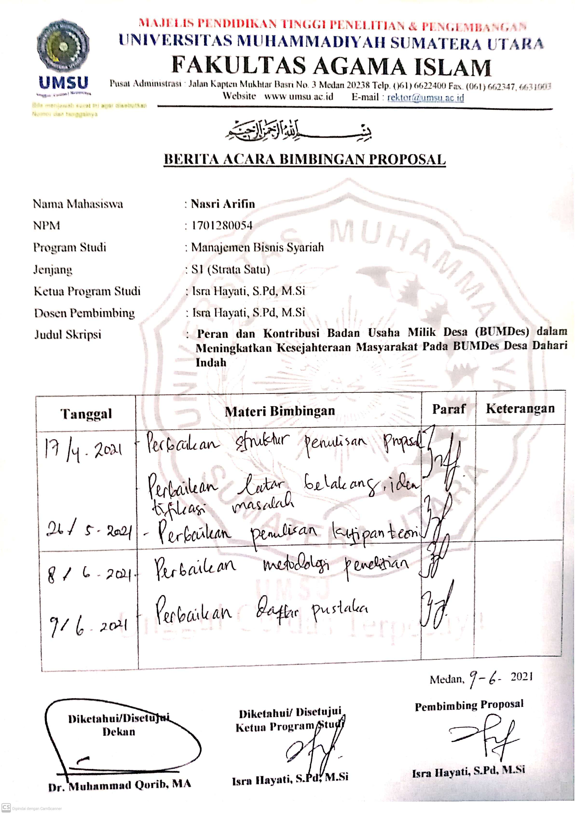

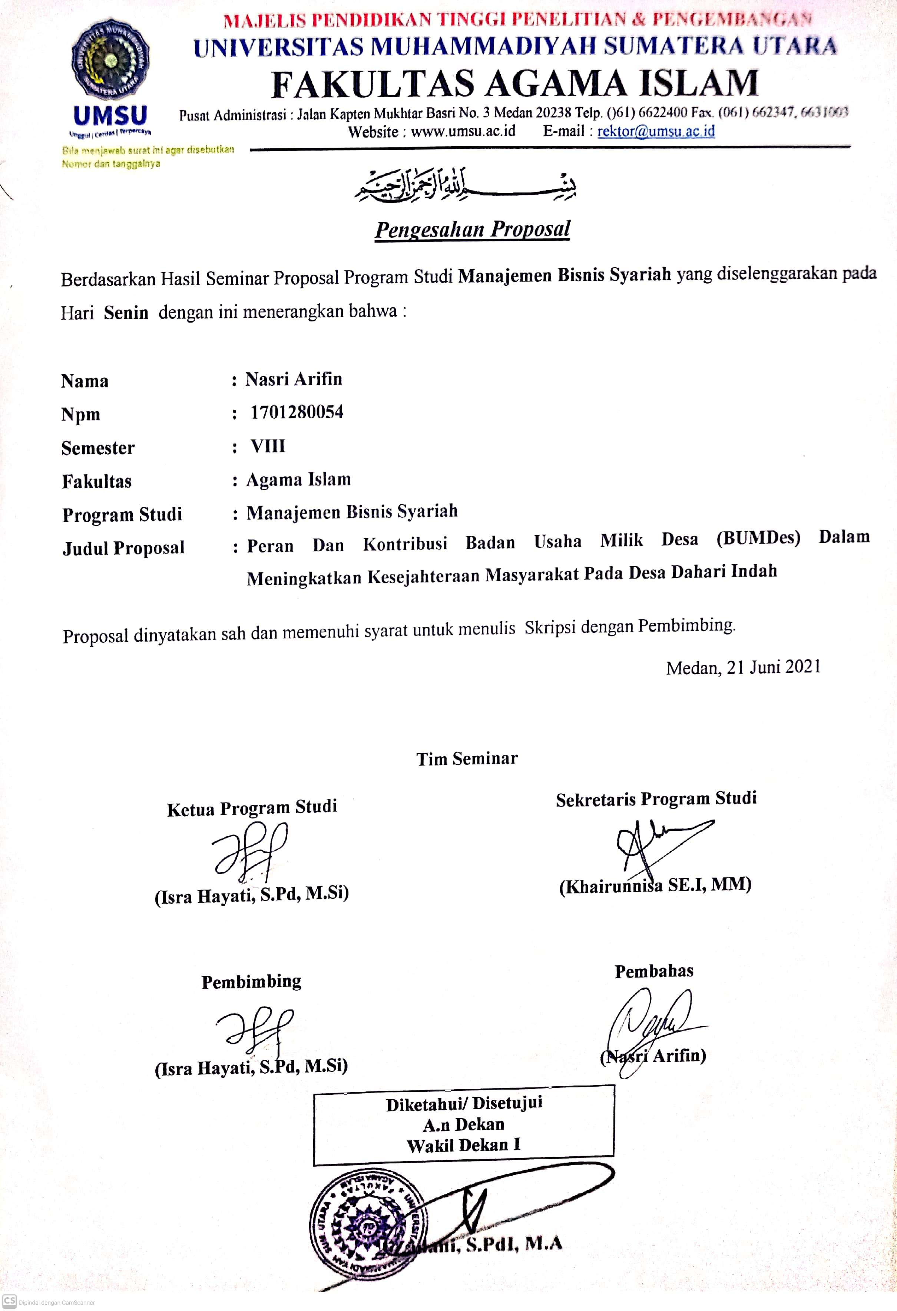

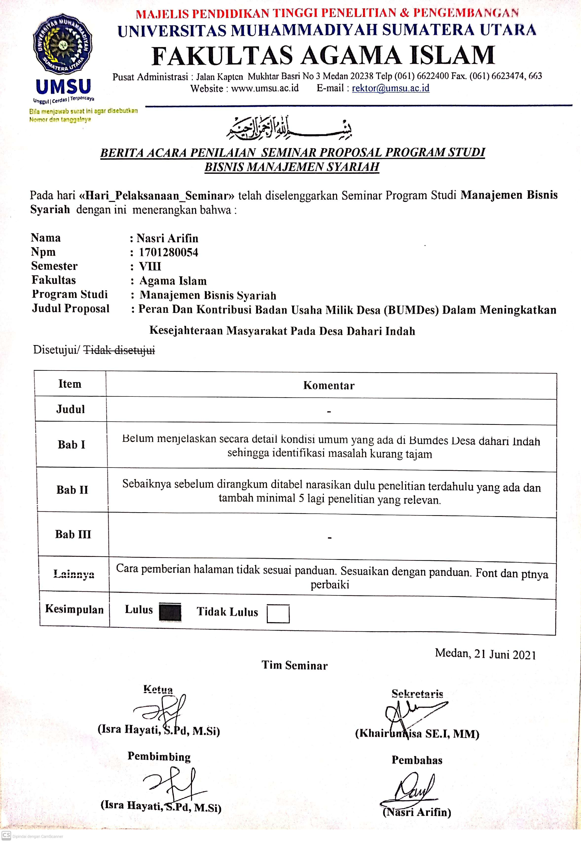

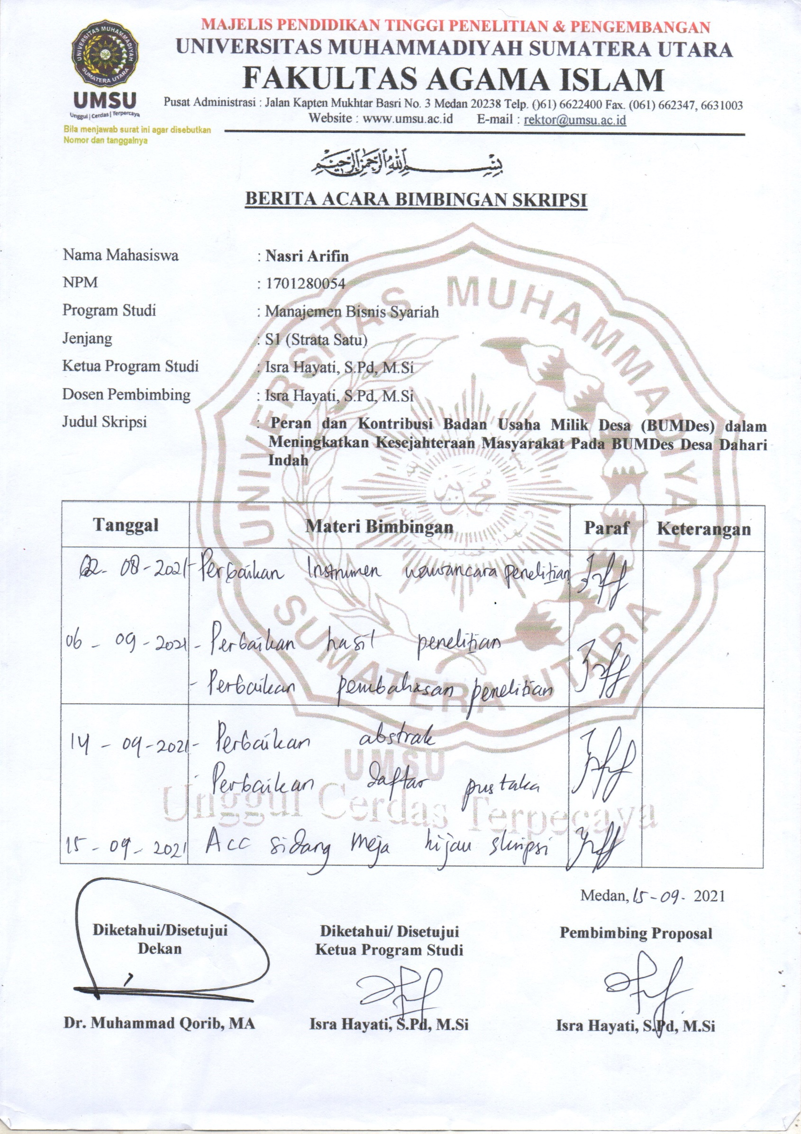

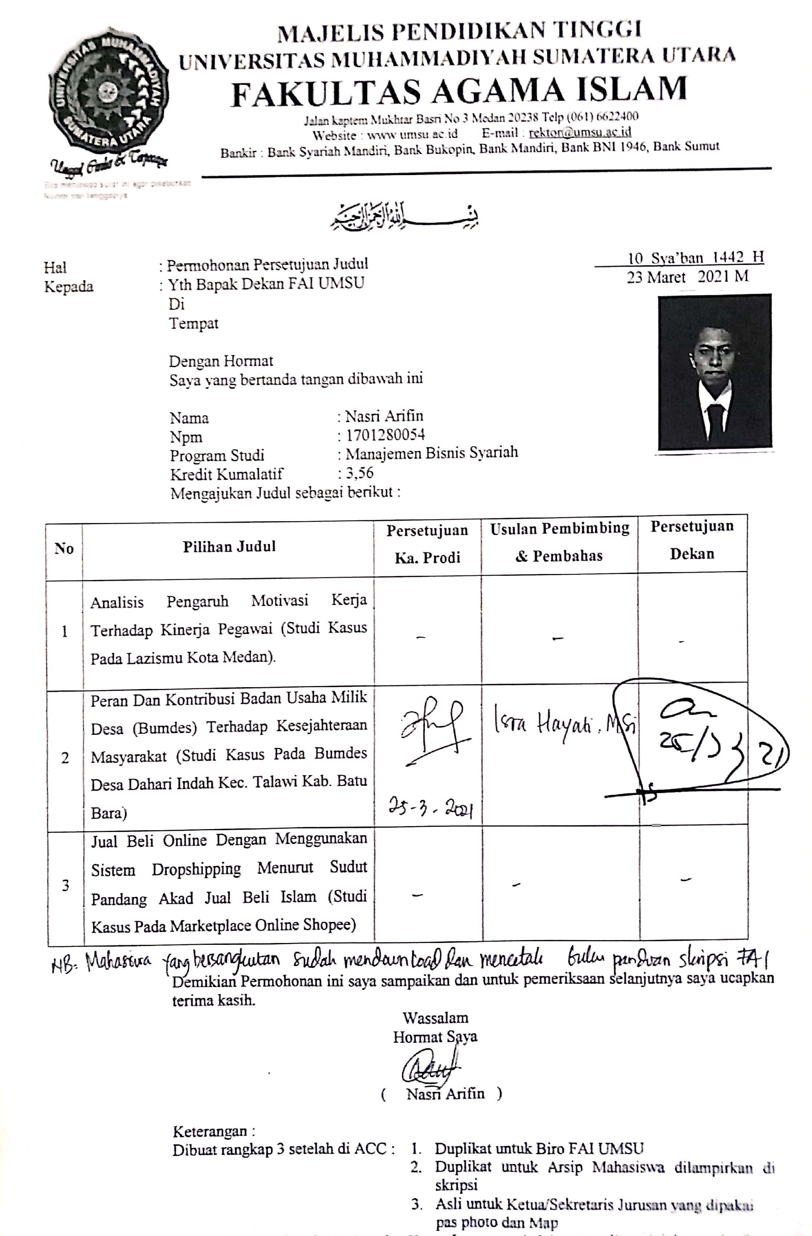

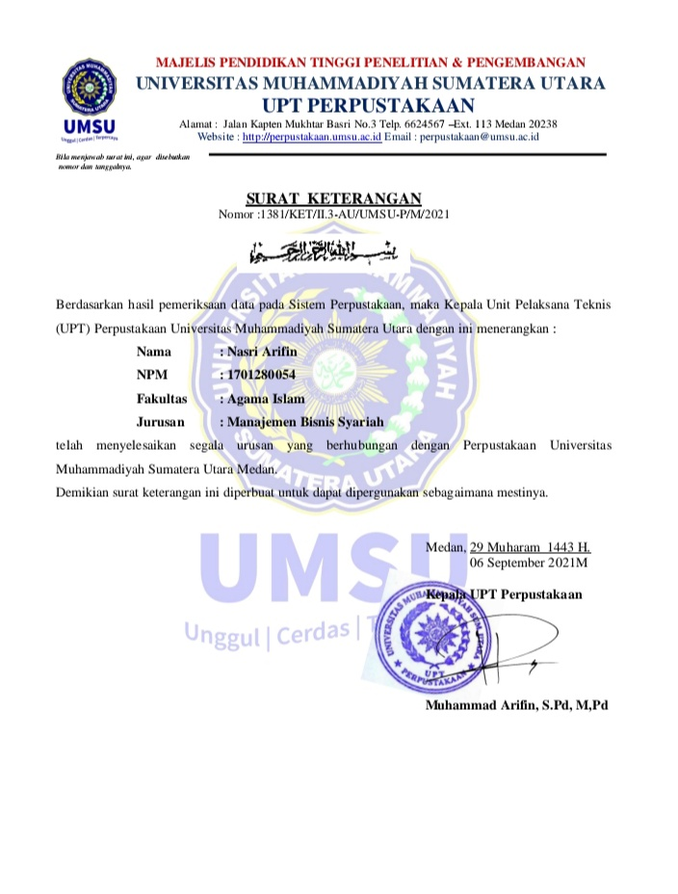

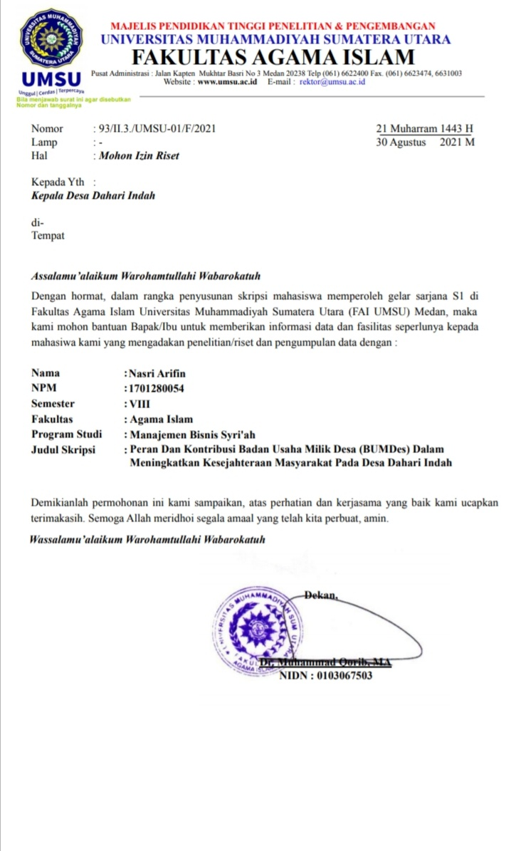

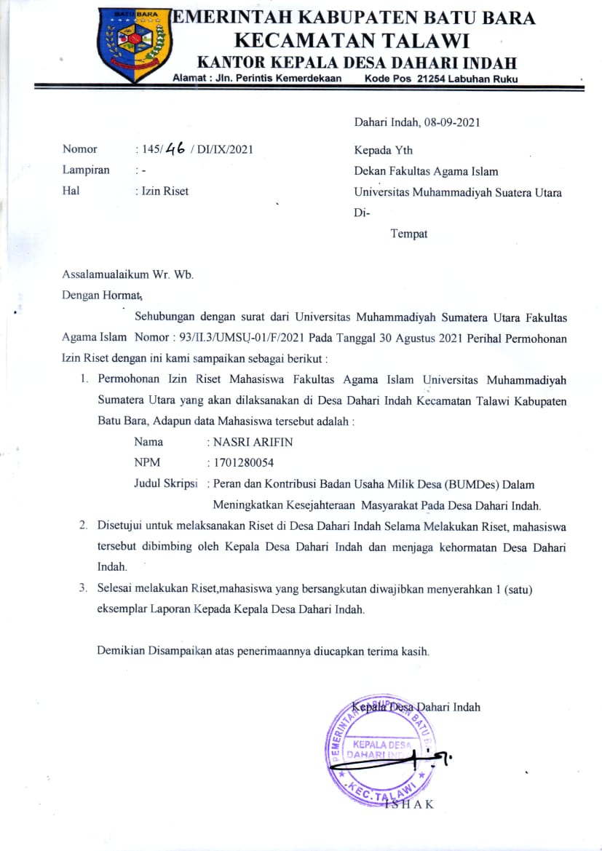

**Daftar Riwayat Hidup**

Nama : Nasri Arifin

Tempat, Tanggal Lahir : Dahari Selebar, 05 Desember 1998

Agama : Islam

Jenis Kelamin : Laki-laki

Status : Belum Nikah

Alamat : Desa Dahari Indah, Kec. Talawi, Kab. Batu Bara

No Hp : 082165705491

**Riwayat Pendidikan**

Tahun 2004-2011 : SD Negeri 014739

Tahun 2011-2014 : SMP Negeri 3 Talawi

Tahun 2014-2017 : SMA Negeri 1 Tanjung Tiram

Tahun 2017-2021 : Universitas Muhammadiyah Sumatera Utara

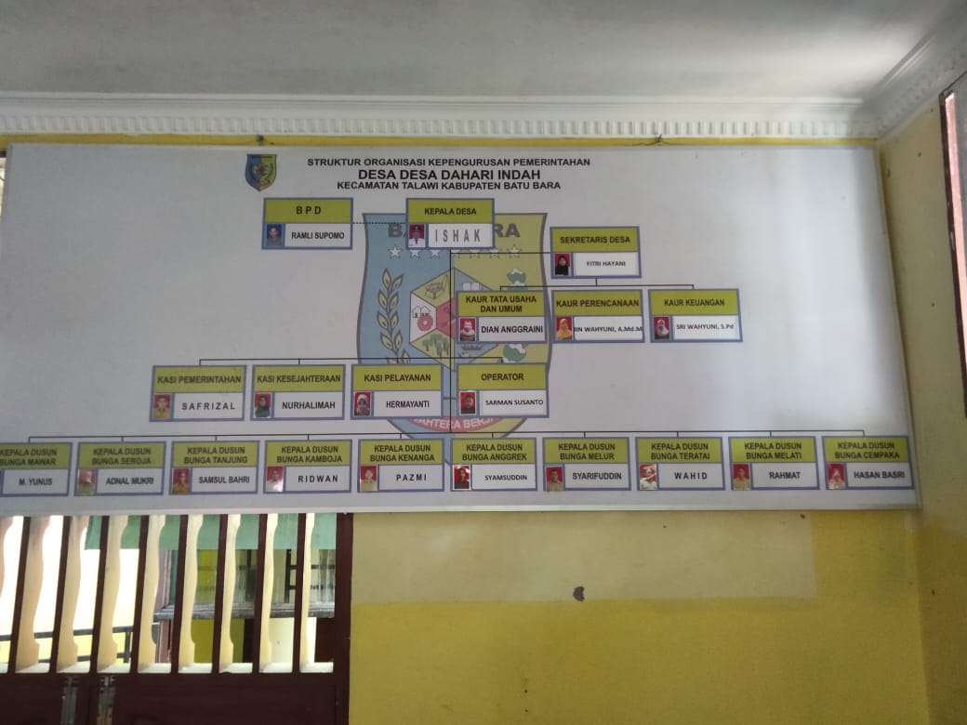

1. Maria Rosa Ratna Sri Anggraeni, “Peranan Badan Usaha Milik Desa (Bumdes) Pada Kesejahteraan Masyarakat Pedesaaan Studi Pada Bumdes di Gunung Kidul*,* Yogyakarta,” dalam Jurnal Ekonomi, Vol 28, h. 155-167, thn 2016
2. Zulkarnain Ridlwan, “Payung Hukum Pembentukan Bumdes,” dalam *Jurnal Ilmu Hukum*, Vol 7, h. 355, thn 2013
3. Edy Yusuf Agunggunanto, Fitrie Arianto Edi Wibowo, Darwanto, “Pengembangan Desa Mandiri Melalui Pengelolaan Badan Usaha Milik Desa (Bumdes),” dalam *Jurnal Dinamika Ekonomi dan Bisnis*, Vol 13, h. 69, thn 2016
4. Ratna Azis Prasetyo, “Peranan Bumdes Dalam Pembangunan Dan Pemberdayaan Masyarakat Di Desa Pejambon Kecamatan Sumberejo Kabupaten Bojonegoro,” dalam *Jurnal Dialektika*, Vol 11, h. 87, thn 2016
5. Ferdi Harobu Ubi Laru Agung Suprojo, “Peran Pemerintah Desa Dalam Pengembangan Badan Usaha Milik Desa (BUMDes),” dalam *Jurnal Ilmu Sosial dan Ilmu Politik,* vol. 8, h. 367, thn 2019
6. Hillalliatun Febryani, Rika Nurmalia, I Made Indra Lesmana, Ni Kadek Wiwik Ulantari, Desak Putu Yuliani Puspa Dewi, Nina Rizky, “Keberadaan Badan Usaha Milik Desa (Bumdes) Sebagai Penguatan Ekonomi Desa Abiantuwung,” dalam *Jurnal Ilmiah Akuntansi dan Humanika*, vol 8, h. 95, thn 2019
7. Ahmad Soleh, “Strategi Pengembangan Potensi Desa”, dalam *Jurnal Sungkai*, vol. 5, h. 35-36, thn 2017
8. Anityas Dian Susanti, “Pola Partisipasi Desa dalam Pengembangan Desa Wisata Umbul Sidomukti Kabupaten Semarang”, dalam Jurnal *Ekonomi Desa,* vol. 15, h. 49, thn 2015
9. Muh Faisal Arif, “Peran Kepala Desa Dalam Pembangunan (Fisik) Di Desa Batuah Kecamatan Loa Janan Kabupaten Kutai Kartanegara,” dalam Jurnal *Ilmu Administrasi Negara,* vol. 4, h. 2232, tahun 2016
10. Rohim, “Peran Pemerintah Desa dalam Pengelolaan Badan Usaha Milik Desa,” dalam *Pelita Ilmu*, h. 37, thn 2018.
11. Zulkarnain, “Urgensi Badan Usaha Milik Desa (BUMDes) Dalam Pembangunan Perekonomian Desa,” dalam Jurnal *Ilmu Hukum*, vol. 8, h. 431, thn 2014.
12. Ike Atika Ratnamulyani, Beddy Iriawan Maksudi, “Peran Media Sosial dalam Peningkatan Partisipasi Pemilih Pemula Dikalangan Pelajar Kabupaten Bogor,” dalam *Jurnal Ilmu-ilmu Sosial dan Humaniora*, vol. 20, h.155, thn 2018.
13. Suwari Akhmaddhian, “Peran Pemerintah dalam Mewujudkan Hutan Konservasi Berdasarkan Undang-undang Nomor 41 Tahun 1999 Tentang Kehutanan,” dalam Jurnal *Dinamika Hukum*, vol. 13, h. 449, thn 2013.
14. Zulkarnain, “Urgensi Badan Usaha Milik Desa (BUMDes) Dalam Pembangunan Perekonomian Desa,” dalam Jurnal *Ilmu Hukum*, vol. 8, h. 430, thn 2014.
15. Wawan Wahyudin, “Kontribusi Pondok Pesantren Terhadap NKRI,” dalam *Jurnal Kajian Keislaman*, vol. 3, h. 23, thn 2017
16. Abdul Mutolib dkk, “Kontribusi Dana Desa dalam Pengembangan Badan Usaha Milik Desa di Desa Hanura, Kabupaten Pesawaran, Provinsi Lampung,” dalam Jurnal JSHP, vol. 3, h. 12, thn 2019.
17. Albertus Lalaun, Agus Siahaya, “Dampak Program Pemberdayaan Terhadap Kesejahteraan Masyarakat di Kecamatan Yaru Kabupaten Maluku Tenggara Barat,” dalam *Jurnal Administrasi Publik*, vol. 5, h. 78, thn 2016
18. Sakinah Nadir, “ Otonomi Daerah Dan Desentralisasi Desa*,”* dalam *Jurnal Politik Profetik*, Vol 1, tahun 2013.
19. Q.S. Al-Jumuah 62: 10.
20. Ferdi Harobu Ubi Laru Agung Suprojo, “Peran Pemerintah Dalam Pengembangan Badan Usaha Milik Desa (Bumdes)”, dalam *Jurnal Ilmu Sosial dan Ilmu Politik,* Vol. 8, No. 4, Tahun 2019.
21. Dodi Faedlulloh, “Bumdes dan Kepemilikan Warga: Membangun Skema Organisasi Partisipatoris”, dalam *Jurnal of Governance*, Vol. 3, No. 1, Tahun 2018.
22. Dina Irawan, Diana Elvianita Martanti, “Transparansi Pengelolaan Laporan Keuangan Bumdes Terhadap Pelaporan Aset Desa”, dalam Jurnal Ekonomi dan Bisnis, tahun 2017.
23. Dewi Kirowati, Lutfiyah Dwi S, “Pengembangan Desa Mandiri Melalui Bumdes dalam Meningkatkan Kesejahteraan Masyarakat Desa”, dalam jurnal Akuntansi dan Sistem Informasi, vol. 1, tahun 2018.
24. Ratna Azis Prasetyo, “Peranan Bumdes dalam Pembangunan dan Pemberdayaan Masyarakat di Desa Pejambon Kec. Sumberrejo Kab. Bojonegoro”, dalam *Jurnal Dialektika*, vol. 11, no. 1, tahun 2016.
25. Reza M. Zulkarnaen, “Pengembangan Potensi Ekonomi Desa Melalui Badan Usaha Milik Desa (BUMDes) Pondok Salam Kabupaten Purwakerta”, dalam Jurnal Aplikasi Ipteks untuk masyarakat, vol. 5, no. 1, tahun 2016.
26. Rizka Hayyuna, Ratih Nurpratiwi, Lely Indah Mindarti, “Strategi Manajemen Aset BUMDes dalam rangka Meningkatkan Pendapatan Desa”, dalam Jurnal Administrasi Publik, vol. 2, no. 1.
27. Zulifah Chikmawati, “Peran BUMDes Dalam Meningkatkan Pertumbuhan Ekonomi Pedesaan Melalui Penguatan Sumber Daya Manusia”, dalam Jurnal Hukum Islam Ekonomi dan Bisnis, vol. 5 no. 1, tahun 2019.
28. Jaka Sulaksana, Irni Nuryanti, “Pengembangan Badan Usaha Milik Desa (BUMDes) Kasus di BUMDes Mitra Sejahtera Desa Cibunut Kecamatan Argapura Kabupaten Majalengka”, dalam Jurnal Ekonomi Pertanian dan Agribisnis, vol. 3, no. 2, tahun 2019.
29. Khairul Amri, “Evaluasi Program Badan Usaha Milik Desa (BUMDes)”, dalam Jurnal Ilmu Administrasi Negara, vol. 13, no. 3, tahun 2015.
30. Lexy J. Moleong, Metodologi Penelitian Kualitatif, (Bandung: PT. Remaja Rosdakarya, 2010)
31. Yatim Riyanto, Metodologi Penelitian, (Surabaya: SIC, 2004)
32. Lexy J. Moleong, Metodologi Penelitian Kualitatif, (Bandung: PT. Remaja Rosdakarya, 2010)
33. Farida Nugrahani, Metode Penelitian Kualitatif dalam Bidang Pendidikan Bahasa (Surakarta, 2014), h.213
34. Margono, Metodologi Pebelitian Pendidikan ( Jakarta: Rineka Cipta, 2004), h. 38
35. Farida Nugrahani, Metode Penelitian Kualitatif dalam Bidang Pendidikan Bahasa (Surakarta, 2014), h. 214
36. Bachtiar S. Bachri, “Menyakinkan validitas Data Melalui Triangulasi Pada Penelitian Kualitatif,” dalam *Jurnal teknologi Pendidikan*, vol. 10, h. 55-56